МІНІСТЕРСТВО АГРАРНОЇ ПОЛІТИКИ ТА ПРОДОВОЛЬСТВА УКРАЇНИ
СУМСЬКИЙ НАЦІОНАЛЬНИЙ АГРАРНИЙ УНІВЕРСИТЕТ

ПЛАНУВАННЯ МІСТ І ТРАНСПОРТ

Частина 3

Методичні вказівки щодо самостійної роботи студента
з вивчення лекцій

СУМИ 2012
МІНІСТЕРСТВО АГРАРНОЇ ПОЛІТИКИ ТА ПРОДОВОЛЬСТВА УКРАЇНИ
СУМСЬКИЙ НАЦІОНАЛЬНИЙ АГРАРНИЙ УНІВЕРСИТЕТ
Кафедра архітектури та інженерних вишукувань

ПЛАНУВАННЯ МІСТ І ТРАНСПОРТ

Частина 3

Методичні вказівки щодо
самостійної роботи студента з вивчення лекцій

для студентів 2 курсу денної та 3 курсу заочної форм навчання напряму підготовки 6.060101 «Промислове та цивільне будівництво» окр. «бакалавр»

СУМИ 2012
УДК 928

Укладачі: Височин І.А., к.т.н., доцент, завідувач кафедри архітектури та інженерних вишукувань
Височина Т.О., к.т.н., доцент кафедри архітектури та інженерних вишукувань
Галушка С.А., старший викладач кафедри архітектури та інженерних вишукувань

Планування міст і транспорт. Частина 3. Методичні вказівки щодо самостійної роботи студента з вивчення лекцій, для студентів 2 курсу денної та 3 курсу заочної форм навчання напряму підготовки 6.060101 «Промислове та цивільне будівництво». – Суми, 2012. - 64 с., рис. 36.

Методичні вказівки спрямовані на надання методичної допомоги студентам під час вивчення додаткових лекцій по курсу «Планування міст і транспорт». Містять лекції, питання для самоперевірки, список літератури.

Рецензенти: Савченко О.С., к.т.н., доцент кафедри будівельних конструкцій Сумського НАУ
Гвоздь В.С., к.т.н., доцент кафедри архітектури та інженерних вишукувань Сумського НАУ

Відповідальний за випуск: Галушка С.А., ст. викладач кафедри архітектури та інженерних вишукувань

Рекомендовано до видання вченою радою ННІТІ Сумського Національного аграрного університету (протокол №9 від 21.05.2012р.)

© Сумський національний аграрний університет, 2012
Зміст

№ п/п | Назва лекції | Сторінка
1. | Тематичний план | 4
2. | Територіальне формування розселення | 5
3. | Районне розпланування | 19
4. | Сучасні процеси і тенденції урбанізації | 55
5. | Контрольні завдання | 77
6. | Рекомендована література | 64

Тематичний план

№  теми | Назва теми | Години д.ф.н.
Модуль І
1. | Передпроектні дослідження та розрахунки | 3
2. | Архітектурно-планувальна структура житлової забудови | 3
3. | Зелені насадження в архітектурно-планувальній організації поселень | 3
4. | Поняття урбаністики і явище урбанізації | 3
Модуль ІІ
1. | Районування території | 3
2. | Територіальне формування розселення | 4
3. | Районне розпланування | 4
4. | Сучасні процеси і тенденції урбанізації | 4
5. | Контрольні завдання | 4
 | Разом | 31

Лекція 6. Територіальне формування розселення (4 год.)

План

Територіальна структура народногосподарського комплексу
- Опорний каркас розселення
2.1. Елементи опорного каркасу
2.2. Розвиток опорного каркасу
- Системи розселення

Формування мережі розселення на території даної країни відбувається протягом тривалого історичного періоду і є динамічним процесом. Мережа розселення розвивається під впливом багатьох чинників, в тому природно-географічних та суспільно-економічних. Перші з них відзначаються достатньою стабільністю, другі натомість можуть змінюватися (Відновлення української державності вносить суттєві зміни у розгляд проблеми територіального формування розселення порівняно з минулим «радянським» періодом, коли Україна розглядалася як складова СРСР).

1. Територіальна структура народногосподарського комплексу
В основі територіальної структури народногосподарського комплексу (НК) лежить спеціалізація територій щодо виробництва продукції і надання послуг населенню, яка має загальногосподарське значення. Визначально в НК є економіка і, відповідно, головними структурними частинами є економічні зони і економічні райони.
Економічна зона — це значна за площею територіальна частина НК, яка спеціалізується у тих видах виробництва і послуг, для яких існують найбільш сприятливі природні, історичні, демографічні і соціально-культурні передумови. В Україні виділяють чотири економічні зони - Поліську, Лісостепову, Степову, Гірську, а також фрагмент п'ятої - Субтропічної, якою є південний берег Криму.
Кожна з названих територій це перш за все природна зона. Чинник природних ресурсів відіграв ключову роль у формуванні зон і це насамперед стосується сільського господарства.
Границі економічних зон проходять згідно наступних ліній:
а) між Поліською і Лісостеповою: від Володимира-Волинського до Луцька, Рівного, Житомира, Києва, Ніжина, Батурина, Кролевця (Сумська обл.);
б) між Лісостеповою і Степовою: від Балти (Одеська обл.) до Знам'янки, Кременчука, південніше Полтави і Харкова;
в) між Гірськокарпатською і Лісостеповою, Гірськокримською і Степовою - відповідно по північних передгір'ях цих гірських систем.
Як видно, ні одна з цих границь не співпадає з границями адміністративних областей. Територіальне суміщення природних і економічних зон України свідчить про те, що економічні зони одночасно є природногосподарськими. Це дозволяє комплексно вирішувати складні економічні і соціальні проблеми з дотриманням основного екологічного правила: мислити глобально - діяти регіонально.
Економічні зони неоднорідні, в них виділяються економічні райони. Економічні райони характеризуються специфічними умовами розвитку і розташування господарства, пов'язаними перш за все з регіональними особливостями природного потенціалу і трудовими ресурсами.
Поліська зона (20% території України) охоплює три райони:
1) Західно-поліський (займає центральні і півчічні частини Волинської і Рівненської областей). Спеціалізується на виробництві льону, хмелю, молока, м'яса, риби, меблевій промисловості і машинобудуванні, організації відпочинку на Шацьких озерах і охороні природи - Шацький національний природний парк.
2) Центрально-поліський (майже вся Житомирська область, центр і північ Київської). Спеціалізується на вирощуванні льону і хмелю, видобутку мінеральних будівельних матеріалів (граніти і лабрадорити), легкій промисловості, машинобудуванні. Тут знаходиться столиця України – місто Київ. Водночас цей район найбільш забруднений радіацією після катастрофи на ЧАЕС у 1986 р.
3) Східно-Поліська (північ Чернігівської і Сумської областей). Спеціалізація подібна до вищезгаданих зон.
Лісостепова зона (35% території України) охоплює чотири економічні райони:
1) Західно-подільський (північ і центр Львівської області, центр і південь Тернопільської, південь Волинської і Рівненської, північ Івано-Франківської і Чернівецької областей). Спеціалізується на виробництві м'яса, цукру, видобутку кам'яного вугілля і машинобудуванні;
2) Подільський (центр і південь Хмельницької, вся Вінницька, південь Житомирської і схід Чернівецької областей). Це цукровий цех України, район садоводства, виробництво зерна і м'яса, район рекреації (м. Хмельник, Кам'янець-Подільський, каньйон Дністра), електроенергетика, машинобудування;
3) Центрально-Лісостеповий (південь Київської, Чернігівської, Сумської областей. Черкаська, північ Кіровоградської, захід Полтавської областей). У спеціалізації зони, окрім традиційних сільськогосподарських галузей, важливу роль відіграє виробництво кольорових металів, видобуток бурого вугілля і нафти;
4) Східно-Лісостеповий (схід Полтавської, північ Харківської областей). Спеціалізація на вирощуванні зерна, виробництві цукру, м'яса, видобутку нафти і газу, розвинуте машинобудування.
Степова зона (40% території України) охоплює три економічні райони:
1) Західно-Степовий (Одеська, Миколаївська області). Спеціалізація на вирощуванні зерна, суднобудуванні, експортно-імпортних операціях, масовому відпочинку;
2) Центрально-Степовий (Херсонська, Дніпропетровська, Запорізька області і степовий Крим). Спеціалізація на вирощуванні зерна, овочівництві, чорній і кольоровій металургії, електроенергетиці, хімії і машинобудуванні. Це головний металургійний район України.
3) Східно-Степовий (Донецька, Луганська, південний схід Харківської області. Спеціалізація паливно-енергетична (вугільна), металургія, хімія, машинобудування. Складна екологічна ситуація.
Гірська зона (займає майже 5% території України) не угворює суцільної території. В зоні виділяються два райони:
1) Карпатський (Закарпатська область, південь Львівської і захід Чернівецької, центр і південь Івано-Франківської). Спеціалізація у виробництві молока і м'яса, виробництві меблів, хімічних продуктів, організації відпочинку;
2) Кримський (смуга гір на півдні півострова). Спеціалізація у тваринництві, видобутку мінеральних будівельних матеріалів, організації відпочинку.
Субтропічна зона південного берега Криму займає порівняно невелику площу, але має важливе значення як район відпочинку і лікування.
В межах країни зони об'єднуються в єдину систему економічними осями. Кожна з них це своєрідна лінія (напрямок), вздовж якої відбувається концентрація економічної діяльності. Це виявляеться у групуванні важливих економічних центрів і транспортних зв'язків. Економічні осі можуть бути загальнодержавними, регіональними і локальними (місцевими).
На території України виділяють три загальнодержавні осі:
1) Львів - Тернопіль - Хмельницький - Вінниця - Київ - Полтава -Харків, вісь пов'язує Лісостепову економічну чопу і її найбільшими економічними центрами, включаючи столицю країни;
2) Луганськ - Донецьк - Дніпропетровськ - Запоріжжя - Херсон - Миколаїв - Одеса, вісь об'єднує Степову економічну зону;
3) Чернігів - Київ - Черкаси - Дніпропетровськ - Запоріжжя - Сімферополь, вісь поєднує в центральній частині всі три економічні зони.
Регіональні економічні осі:
1) Рівне - Львів - Ужгород, вісь об'єднує західні райони всіх трьох зон і дає вихід Україні у Центральну і Східну Європу;
2) Луцьк - Рівне - Житомир - Київ - Конотоп, вісь пов'язує центри Поліської зони;
3) Харків - Донецьк - Маріуполь, вісь об'єднує східні райони Лісостепової і Степової зон;
4) Харків - Дніпропетровськ - Миколаїв, вісь має подібне міжзональне значення.
Загальнодержавні і регіональні осі разом з важливими центрами-вуз-лами, розташованими на них і на їх перетинах, утворюють економічний каркас просторової організації народногосподарського комплексу України. Економічний каркас служить основою формування каркасу мережі розселення на території України.
У західноукраїнському регіоні можна виділити локальні економічні осі, пов'язані з прикордонним положенням території. У Львівській області це осі:
1) Рава-Руська - Жовква - Львів;
2) Яворів - Новояворівськ - Львів;
3) Мостиська - Судова Вишня - Городок - Львів.
У Волинській області можна назвати осі:
1) Любомль - Ковель - Луцьк;
2) Устилуг - Володимир-Волинський - Луцьк.
У Закарпатській області формуються осі:
1) Ужгород - Мукачеве - Свалява;
2) Чоп - Берегове - Виноградів - Хуст - Тячів.

2. Опорний каркас розселення
В територіальній організації життя суспільства існує просторова підсистема, яку називають опорним каркасом розселення.
Опорний каркас розселення базується на територіальній структурі народного господарства і являє собою сукупність центрів (вузлів) і транспортних магістралей (економічних осей). Опорний каркас розселення є результатом географічного розподілу праці, він як би виражає у чіткій просторовій формі особливості народногосподарського освоєння території.
Вистачить, наприклад, співставити систему головних центрів і транспортних магістралей України, Німеччини чи Казахстану, щоб у кожному рисунку каркасу побачити своєрідність територіальної організації продуктивних сил. Відомо, що Україна і Казахстан є країнами великих відстаней і вже тому є країнами великих міст, розташованих порівняно далеко одні від одних. Оскільки територія Казахстану (2717,3 тис.км) перевищує територію України (603,7 тис.км²) у 4,5 раза, то відстані між великими містами у Казахстані також більші. Окрім того, населення Казахстану (16 млн.) майже втричі менше населення України (50 млн.).
Натомість, у Німеччині поза домінуючими Берліном, Гамбургом, Дюссельдорфом і Мюнхеном, існує густа мережа середніх і малих міст, розташованих близько одне від одного. Подібна ситуація в Чехії, Словаччині, Угорщині.
Слід також зауважити, що в Україні опорний каркас розселення має значні регіональні відмінності. В західному регіоні існує порівняно густа мережа малих і середніх міст, подібна ситуація спостерігається у Донбасі, тоді як у південному регіоні малі і середні міста віддалені одні від одних. Існуюча ситуація є наслідком регіональних природно-кліматичних умов та історичного розвитку.

2.1. Елементи опорного каркасу
Опорний каркас розселення складається з вузлових та лінійних елементів.
Вузлові елементи представлені великими містами і міськими агломераціями і формуються об'єктивно в залежності від потреб суспільства, тобто розвитку його продуктивних сил. Вузлові елементи поділяються на дві великі групи: центральні місця, тобто вузли, що виконують центральні функції щодо оточуючої території у багатьох аспектах і спеціалізовані центри, які мають виразну перевагу тої чи іншої галузі виробництва, управління, відпочинку тощо.
Центральні місця очолюють райони різного ієрархічного рівня, мають широкий набір функцій, служать центрами комплексного розвитку. Прикладами можуть служити Київ, Львів, Одеса, Харків в Україні, Варшава, Краків, Гданьск, Вроцлав у Польщі, Берлін, Мюнхен, Гамбург, Франкфурт у Німеччині.
У спеціалізованих центрах виразно домінує ведуча галузь. Вона звичайно виступає головною функцією у становленні і розвитку міста, ця риса яскраво проявляється у центрах важкої промисловості та у містах-курор-тах. Прикладами цього є промислові центри Запоріжжя, Донецьк, Дніпропетровськ, Кривий Ріг, Харків в Україні, Брно, Пльзень, Острава у Чехії, Глівіце, Катовіце, Забже у Польщі, Дортмунд, Ессен, Дуйсбург у Німеччині, а також відомі міста-курорти Трускавкць, Алушта, Ялта в Україні, Карлові Вари і Маріанске Лазнє в Чехії, Криніца і Закопане в Польщі, Баден-Баден і Гарміш-Партенкірхен у Німеччині.
Лінійні елементи є напрямками потоків, якими відбувається обмін різного роду продуктами та переміщення мас людей. Ще їх називають «коридорами розвитку», «осями розвитку» і т.п. У процесі обміну виділяються основні напрямки, згідно яких прокладаються головні транспортні магістралі.
В сучасну епоху спостерігається ефект полімагістралізації, тобто близького прокладання трас для різних видів транспорту - залізничного, автомобільного, трубопровідного, а деколи і водного.
Необхідно підкреслити, що магістраль проявляє себе економічною віссю, лінійним елементом каркасу території тим сильніше, чим чіткіше виражена географічна основа, що визначила саме таке її трасування. Загалом природні рубежі поділяють території з різними ресурсами і різними процесами господарювання. Натомість лінійні елементи (каркасні лінії, економічні осі) економічно поєднують господарсько різнохарактерні території.
Наприклад, у західноукраїнському регіоні гірський масив Карпат поділяє територію (Прикарпаття і Закарпаття), а траси залізниць та автошляхів поєднують її згідно потреб народного господарства. Слід зауважити, що ці траси в цілому повторюють історичні торгові шляхи, прокладені через Карпати ще в часи Київської Держави тобто в середньовіччі. Це шляхи з Перемишля та Львова до Ужгорода через Ужоцький та Верецький перевали, з Галича до Хуста через Вишківський перевал, з Галича до Рахова через Яблоницький перевал.
Важливе значення для розвитку країни мають каркасні лінії, що пролягають вздовж великих рік. Відома Волжська лінія в Росії, лінія Темзи в Англії, лінія Луари у Франції, лінія Рейну в Німеччині, лінія Амазонки в Бразілії.
Дніпровська лінія в Україні - це серединна економічна вісь нашої країни. Саме береги Дніпра стали місцем економічно ефективної зустрічі вугілля Донбасу з залізною рудою Криворіжжя, інші важливі вузли визначило спорудження гідроелектростанцій і транспортних переходів (мостів і гребель). З бігом часу просторовий ритм розташування великих міст на Дніпрі стає частішим. Сьогодні таких міст вісім Київ, Черкаси, Кременчук, Дніпродзержинськ, Дніпропетровськ, Запоріжжя, Нікополь, Херсон. У Дніпровську лінію органічно увійшли недалеко розташовані Чернігів, Кривий Ріг, Миколаїв. Можна припустити, що в середині течії Дніпра існують перспективи утворення центральноукраїнського мегаполісу. Він може сформуватися на перетині регіональних економічних осей Харків - Донецьк - Маріуполь і Харків - Дніпропетровськ Миколаїв.

2.2. Розвиток опорного каркасу
Формування опорного каркасу можна представити як здійснення передумов, закладених у територіальній структурі народного господарства. Практично цей процес полягає у нарощуванні вузлових та лінійних елементів, що означає виникнення нових великих помірні та спорудження нових магістральних шляхів. Такі процеси є наслідком:
а) освоєння нових районів;
б) більш повного використання ресурсів вже освоєних територій і дальшого розвитку в них інфраструктури;
в) регулювання розвитку найбільших міст.
У розвитку мережі центрів спостерігається правило просторового ритму, що можна побачити на прикладі обласних центрів України. Обласні центри якби поділяють територію країни на сфери свого впливу і обслуговування. Утворення нової області визначає формування багатофункціонального міста-центру, однак практика свідчить, що тільки адміністративного вирішення для цього процесу недость.
Наприклад, Дрогобич і Кам'янець-ГІодільський не змогли досягти необхідного потенціалу міст-центрів і однойменні області після десятиріччя існування були ліквідовані наприкінці 1950-х років. Колишня Дрогобицька область стала адміністративним районом Львівської області, а Кам'янець-Подільська - Хмельницької. Формування опорного каркасу в ході створення нового Львівсько-Волинського вугільного басейну проявилося у розвитку міст Червонограда та Нововолинська, оточених мережею малих міст і селищ, міського типу. Містом-центром став Червоноград, його розвиток перевищив планові намітки, оскільки передбачалося, що у місті буде проживати біля 50 тис. мешканців, а у 1993 р. проживало 73 тис.

3. Системи розселення
Поселення різної величини пов'язані між собою виробничими, трудовими, адміністративними, управлінськими, культурно-побутовими та іншими зв'язками. Внаслідок цього вони утворюють системи розселення.
Система розселення - це сукупність поселень різної величини і функцій, поєднаних різноманітними зв'язками (виробничими, трудовими, адміністративними, культурно-побутовими та іншими) на визначеній території.
Всі поселення України (міські та сільські) об'єднані в єдину систему розселення, і її центром є столиця України - Київ, головний адміністративно-політичний та культурний центр, великий промисловий і транспортний вузол. В місті зосереджені державні установи, найбільші наукові і культурні заклади, що обслуговують населення всіх регіонів.
В Україні виділяють регіональні (міжобласні та обласні) системи розселення. Міжобласні системи формуються звичайно навколо значного міста-центру, значення якого виходить за межі одної адміністративної області. У державі існують шість міжобласних регіональних систем розселення: Центральна, Західна, Північно-Східна, Східна, Південно-Східна, Південна.
Найбільша з них Центральна система розселення. У її склад входять Київська, Вінницька, Житомирська, Черкаська, Чернігівська області. Система охоплює 22,9% території і 21,1% населення України, більше 63% проживає у міських поселеннях.
Другою за величиною території і кількістю населення є Західна міжобласна система розселення, тобто Закарпатська, Івано-Франківська, Львівська, Волинська, Тернопільська, Рівненська, Хмельницька, Чернівецька області. Центром системи є Львів. Ця система відзначається високою середньою густотою населення (більше 90 люд./км), займаючи друге місце після Східної міжобласної системи розселення. Біля 50% населення проживає у міських поселеннях. Західна система розселення також характерна відносно високою середньою густотою сільського населення, великою кількістю малих і середніх міст і густою мережею сільських поселень.
Східна міжобласна система розселення, тобто Донецька і Луганська області, займає 8,8% території і 15,8% населення України, її центром є Донецьк. Вона відзначається найбільшою середньою щільністю населення (до 155 люд./км), високою часткою міського населення (89%). У цій системі сформувалася найбільш густа в Україні мережа міських поселень, що складається з великих, середніх, малих міст і селищ міського типу.
Північно-Східна міжобласна система розселення, тобто Харківська, Сумська, Полтавська області охоплює 13,9% території і 12,3% населення України. Головним центром є Харків. Система відзначається високою часткою міського населення (біля 70%), середня щільність населення складає 75,6 люд./км2.
У склад Південно-Східної міжобласної системи входять Дніпропетровська, Запорізька, Кіровоградська області. Система займає 13,9% території України, де проживає 14% її населення. Центром системи є Дніпропетровськ. Біля 80% населення проживає у міських поселеннях. Сільські поселення переважно великі і середні.
Південна міжобласна система розселення займає південну частину території України, тобто Одеську, Миколаївську, Херсонську області і Республіку Крим. Вона займає біля 19% території України, де проживає 15% її населення. Ця система характерна найнижчою середньою щільністю населення (68,2 люд./км) і середнім показником питомої ваги міського населення (66,2%). Центром системи є Одеса, найбільший порт на Чорному морі.
Наступною ланкою систем розселення є обласні системи. Обласна система розселення - це сукупність міських і сільських поселень, об'єднаних навколо обласного центру. У склад обласних систем входять міжрайонні, районні, кущові та елементарні системи розселення - їх ще називають локальними.
В Україні налічується 24 обласних систем розселення. Найбільшими з них є Донецька, Дніпропетровська, Харківська, а найменшими - Закарпатська, Тернопільська, Чернівецька.
Міжрайонні системи розселення формуються навколо міст, які згідно своїх функцій стоять вище районних центрів. У міжрайонну систему можуть входити декілька районних. Прикладом такої системи у Львівські обласній системі є Дрогобицька міжрайонна система розселення, в склад якої входять Дрогобицька, Стрийська, Самбірська і частково Сколівська районні системи.
Районні системи розселення формуються в межах адміністративних районів на основі зв'язків, що складаються між районним центром і центром і населенням району. У Львівській обласній системі існують 20 районних систем розселення.
Кущові системи розселення формуються навколо малих міст та селищ міського типу. Основою їх формування є виробничі, трудові та культурно-побутові зв'язки між центром системи і навколишніми поселеннями. У кожному районі може існувати декілька кущових систем розселення. Наприклад, у Жовківській районній системі розселення Львівської області існують Рава-Руська, Магерівська і Куликівська кущові системи, у Стрийській районній системі існують Дашавська і Моршинська кущові системи розселення.
Елементарні системи розселення - це переважно сільські поселення, об'єднані навколо більшого центру на основі виробничих, трудових, культурно-побутових та інших видів зв'язків. Прикладом може служити Крукеницька система у Мостиському районі Львівської області, у склад якої входять села Острожець, Пнікут, Воля Садківська та Золотковицька елементарна система (села Боляновичі, Йорданівка і Мочеради).
Форми розселення
Розрізняють дві форми розселення:
- автономну, при якій сусідні поселення відділені одне від одного і шляхи сполучення між ними розвинуті слабо. При цьому кожне поселення розвивається загалом окремо, без чітких функціональних обов'язків з іншими;
- групову, при якій сусідні поселення постійно пов'язані у сферах виробництва, праці, побуту і відпочинку населення. Кожне міське або сільське поселення є частиною структури групових форм розселення.
Види розселення. На території України історично склалося декілька видів розселення. Вид розселення визначається особливостями структури економічної бази і величини населених місць.
Сьогодні в Україні виділяють два основних види розселення:
- міське, обумовлене виникненням і розвитком міст і селищ міського типу (СМТ);
- сільське, пов'язане з розвитком сільських поселень (сіл, хуторів, присілків та ін. поселень сільського типу).
Міське розселення може бути зосередженим (концентрованим), яке характеризується скупченням населення у найбільших, великих і значніших містах, або розосередженим (дисперсним), при якому переважаюча частина населення міст перебуває у середніх і малих містах та СМТ.

Термінологічний словарь
Економічна зона — це значна за площею територіальна частина НК, яка спеціалізується у тих видах виробництва і послуг, для яких існують найбільш сприятливі природні, історичні, демографічні і соціально-культурні передумови. В Україні виділяють чотири економічні зони - Поліську, Лісостепову, Степову, Гірську, а також фрагмент п'ятої - Субтропічної, якою є південний берег Криму.
Опорний каркас розселення базується на територіальній структурі народного господарства і являє собою сукупність центрів (вузлів) і транспортних магістралей (економічних осей).
Система розселення - це сукупність поселень різної величини і функцій, поєднаних різноманітними зв'язками (виробничими, трудовими, адміністративними, культурно-побутовими та іншими) на визначеній території.

Таблиця 1
Розподіл постійного населення за основними віковими групами по регіонах
на 1 січня 2001 р.
 | Кількість населення, тис | У тому числі у віці |  |  | Відсотків до всього населення у віці
 | Кількість населення, тис | Молодшому за працездатний | Працездатному | Старшому за працездатний | Молодшому за працездатний | Працездатному | Старшому за працездатний
Україна | 49036,5 | 9192,4 | 28408,5 | 11435,6 | 18,7 | 57,9 | 23,4
АР Крим | 2072,3 | 281,2 | 1236,6 | 454,5 | 18,4 | 59,7 | 21,9
Області
Вінницька | 1787,3 | 345,7 | 961,4 | 480,2 | 19,3 | 53,8 | 26,9
Волинська | 1051,4 | 238,0 | 586,9 | 226,5 | 22,6 | 55,8 | 21,6
Дніпропетровська | 3666,6 | 655,3 | 2153,0 | 858,3 | 17,9 | 58,7 | 23,4
Донецька | 4873,0 | 802,2 | 2867,4 | 1203.4 | 16,5 | 58,8 | 24,7
Житомирська | 1412,7 | 284,3 | 772,8 | 355,6 | 20,1 | 54,7 | 25,2
Закарпатська | 1275,3 | 297,2 | 753,6 | 224,5 | 23,3 | 59,1 | 17,6
Запорізька | 1976,1 | 352,4 | 1166,4 | 457,3 | 17,8 | 59,0 | 23,2
Івано-Франківська | 1443,4 | 316,4 | 820,8 | 306,2 | 21,9 | 56,9 | 21,2
Київська | 1804,9 | 339,8 | 1032.6 | 432,5 | 18,8 | 57,2 | 24,0
Кіровоградська | 1141,6 | 219,8 | 635,9 | 285,9 | 19,3 | 55,7 | 25,0
Луганська | 2601,7 | 443,9 | 1524,7 | 633,1 | 17,1 | 58,6 | 24,3
Львівська | 2683,0 | 550,0 | 1553,5 | 579,5 | 20,5 | 57,9 | 21,6
Миколаївська | 1284,5 | 253,3 | 753,7 | 277,5 | 19,7 | 58,7 | 21,6
Одеська | 2473,3 | 468,1 | 1465,2 | 540,0 | 18,9 | 59,2 | 21,9
Полтавська | 1655,9 | 297,7 | 922.9 | 435,3 | 18,0 | 55,7 | 26,3
Рівненська | 1179,0 | 277,4 | 665,2 | 236,4 | 23,5 | 56,4 | 20,1
Сумська | 1313,6 | 232,6 | 740,2 | 340,8 | 17,7 | 56,3 | 26,0
Тернопільська | 1146,2 | 239,2 | 629,4 | 277,6 | 20,9 | 54,9 | 24,2
Харківська | 2920,4 | 488,6 | 1741,3 | 690,5 | 16,7 | 59,6 | 23,7
Херсонська | 1210,0 | 244,9 | 710,1 | 255,0 | 20,2 | 58,7 | 21,1
Хмельницька | 1441,6 | 284,9 | 791,0 | 365,7 | 19,8 | 54,9 | 25,3
Черкаська | 1431,0 | 267,1 | 787,2 | 376,7 | 18,7 | 55,0 | 26,3
Чернівецька | 932,0 | 199,9 | 532,1 | 200,0 | 21,4 | 57,1 | 21,5
Чернігівська | 1364,5 | 216,4 | 679,4 | 368,7 | 17,1 | 53,7 | 29,2
м. Київ | 2606,6 | 431,2 | 1685,4 | 490,0 | 16,5 | 64,7 | 18,8
м. Севастополь | 388,6 | 64,9 | 239,8 | 83,9 | 16,7 | 61,7 | 21,6

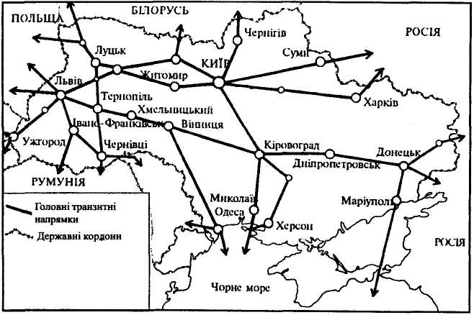
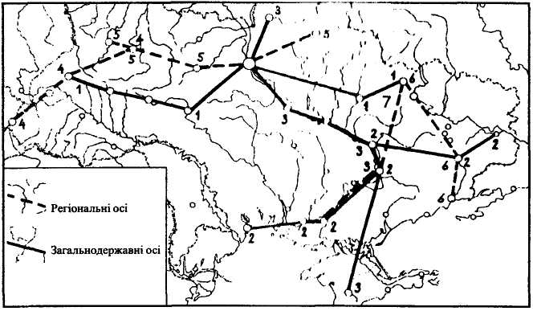
Рис. 6.2. Головні транзитні напрямки на території України.
Рис. 6.1. Економічні осі України:
1 - вісь: Львів - Тернопіль - Хмельницький Київ Полтава - Харків;
2 - вісь: Луганськ - Донецьк - Дніпропетровськ Запоріжжя - Херсон - Миколаїв - Одеса;
3 - вісь: Чернігів - Київ - Черкаси - Дніпропетровськ - Запоріжжя - Симферополь;
4 - вісь: Рівне - Львів - Ужгород;
5 - вісь: Луцьк Рівне - Житомир - Київ;
6 - вісь: Харків - Донецьк - Маріуполь; 7 - вісь: Харків - Дніпропетровськ - Миколаїв.

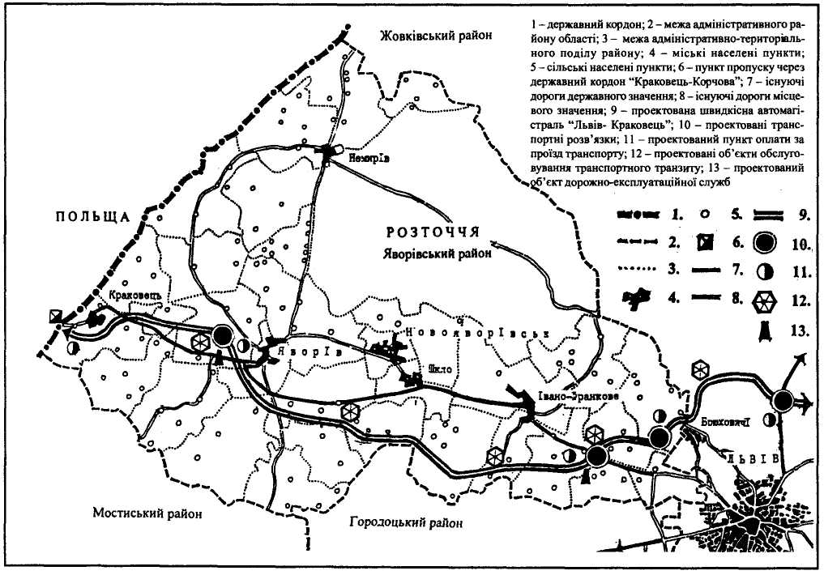
Рис. 6.3. Схема автомагістралі “Львів-Краковець”

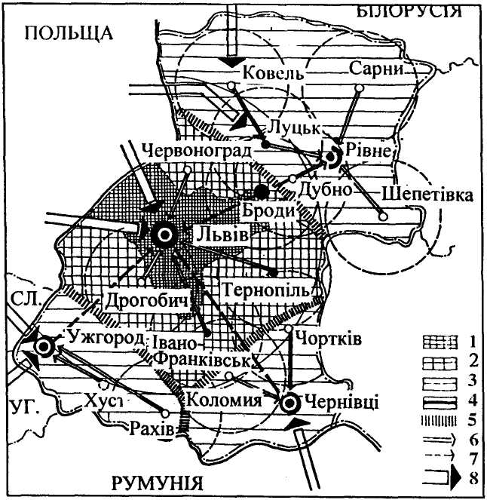

Рис. 6.4. Схема Західної регіональної системи розселення:
1 - зона трудових зв'язків регіонального центру;
2 - зона впливу регіонального центру;
3 - зона впливу локального центру;
4 - державний кордон;
5 - границя зон впливу;
6 - локальні зв'язки;
7 - регіональні зв'язки;
8 - зовнішні зв'язки.

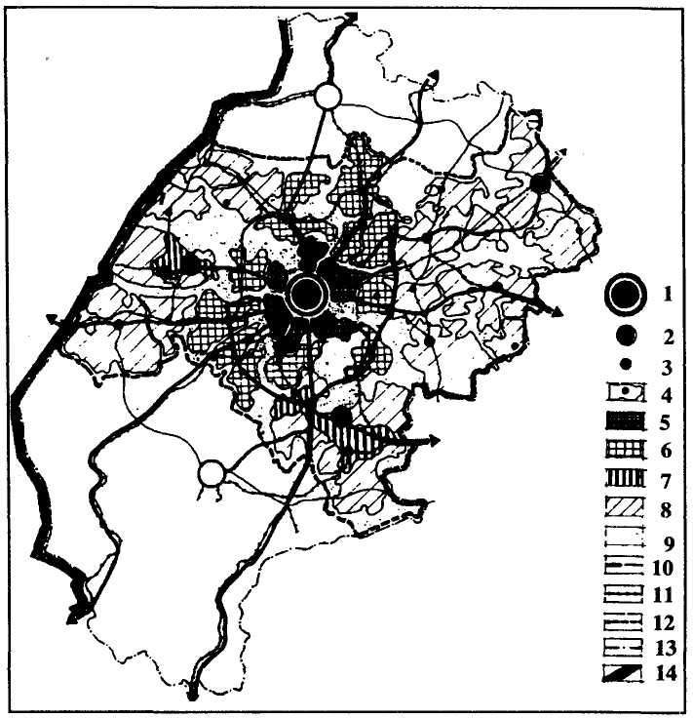

Рис. 6.5. Львів у обласній та локальній системі розселення:
1 - центр системи;
2 - підцентр системи;
З - центр кущової системи;
4 - границя кущової системи;
5 - Львівське урбанізоване ядро;
6 - Львівська урбанізована зона;
7- Яворівська і Роздольська урбанізовані зони;
8- зона сільського господарства;
9 - зона відпочинку;
10—автодорога; 11 - залізниця;
12 —межа локальної системи розселення;
13 - границя Львівської області;
14 - державний кордон.

Лекція 7.Районне розпланування (4 год.)

План
- Мета і завдання розробки схем та проектів районного розпланування
- Комплексна оцінка території
- Демографічна ємкість території
- Соціальні основи районного розпланування
- Функціональне зонування території
- Проектування промислових районів
6.1. Техніко-економічні показники
- Проектування сільських адміністративних районів
- Екологічні аспекти районного розпланування
- Архітектурно-естетичні аспекти районного розпланування

Районне розпланування є одним з видів проектної та наукової діяльності, головною метою якої опрацювання відповідної проектної документації для правильної організації господарської діяльності на визначеній території. У склад районного розпланування входить обгрунтування пропозицій щодо раціонального територіально-господарського влаштування проектованого району, формування його планувальної структури і функціонального зонування території.
Метою районного розпланування є забезпечення просторових умов для розвитку виробництва, містобудування, збереження та покращення навколишнього середовища, збереження пам'яток матеріальної культури при умові ефективного використання природних, економічних та трудових засобів та ресурсів.
У європейських країнах відповідником районного розпланування є проектна та наукова діяльність, яка має назву «просторового планування» або «регіонального планування». Під цим поняттями розуміється сукупність діяльності, що має на меті забезпечення збалансованого розвитку тих чи інших територій країни з врахуванням їх взаємних пов'язань та загальнодержавних інтересів.
Просторове планування розглядається як діяльність з організації простору для потреб людини, наукове обґрунтування раціональних способів освоєння та перетворення простору, а також як політика, тобто створення умов для здійснення планових заходів.
Слід відзначити, що в умовах ринкової економіки просторове планування є у розвинутих країнах способом узгодження державними органами територіальних інтересів різних груп населення та різних суб'єктів господарської діяльності. При цьому перевага віддається громадським інтересам, інтереси спільноти ставляться вище інтересів окремого суб'єкта. Використання простору країни регулюється державою з метою гармонійного територіального розвитку з дотриманням екологічних вимог, що сьогодні є одним з основних критеріїв оцінки якості проектів просторового планування у розвинутих країнах світу.
Прикладом комплексного освоєння та перетворення території, яке проводилося протягом більше ніж півтори століття є організація територій, що прилягають до ріки Рейн у Німеччині. Перший проект регулювання русла ріки та освоєння прибережних територій був складений у 1828 р. і його здійснення тривало до 1872 р. Русло Рейну було спрямлене, болотисті зарослі вздовж берегів перетворилися на сільськогосподарські землі та лісові угіддя. У 1960-х роках наступив новий етап заходів щодо розвитку територій: на р. Рейн побудовано каскад гідроелектростанцій та шлюзів для судноплавства; ріка перетворилася на гігантський штучний канал, який має велике значення для господарського розвитку західних регіонів Німеччини.
До великомасштабних заходів територіального розвитку відноситься будівництво у 1930-х роках мережі автострад у СІЛА та Німеччині. Протягом наступних років ці мережі постійно розвиваються та охоплюють сусідні території. Мережа автострад США дала поштовх до розвитку подібних мереж у Канаді та Мексиці. Автостради Німеччини стали прикладом для спорудження у 1960-х роках швидкісних автодоріг у Швейцарії, Франції, Австрії, Італії.
У 1990-х роках розпочато будівництво автострад у Греції, Туреччині, Словенії, Чехії, Словаччині, Угорщині, Польщі у зв'язку з посиленням загальноєвропейської інтеграції та потребою координації розвитку територій у сусідніх країнах.

1. Мета і завдання розробки схем та проектів районного розпланування
Основними об'єктами районного розпланування є територіальні системи загальнодержавного, регіонального або адміністративного рівня (групи областей, області, райони, інколи міста і селища або спеціально виділені території).
В Україні сьогодні існує два види проектування районного розпланування: а - схеми районного розпланування; б - проекти районного розпланування.
До основних завдань схем районного розпланування належать оцінка природних, економічних і трудових засобів та ресурсів і виявлення потенційних можливостей розвитку значних за розмірами територій (держави, регіони, області). При цьому необхідно обґрунтувати границі проектованих районів та скласти генералізовану схему зонування території. Важливе значення має оцінка основних територій (майданчиків), придатних для розташування виробництва транспортних та інженерних комунікацій сельбищної функції з повним комплексом обслуговування та організації масового відпочинку та ін.
До основних завдань проектів районного розпланування належать комплексна оцінка території та конкретних майданчиків для виробництва інженерної інфраструктури, житла, відпочинку тощо.
Сюди входить: опрацювання пропозицій щодо перспективного функціонального зонування території; визначення територій найбільше сприятливих для промислового, транспортного, цивільного будівництва, сільського господарства, масового відпочинку, резервних майданчиків; визначення перспектив розвитку існуючих та розміщення нових промислових вузлів; визначення перспективної чисельності населення району проектування в цілому та окремих населених місць; опрацювання планувальних принципів організації та розміщення місць масового відпочинку населення; опрацювання заходів інженерного забезпечення території; опрацювання заходів щодо охорони навколишнього середовища проектованої території.
При цьому слід мати на увазі, що згідно Земельного кодексу України землі нашої країни за цільовим призначенням поділяються на наступні категорії:
а) землі сільськогосподарського призначення;
б) землі житлової та громадської забудови;
в) землі природно-заповідного та іншого природоохоронного призначення;
г) землі оздоровчого призначення;
д) землі рекреаційного призначення;
е) землі історико-культурного призначення; є) землі лісового фонду;
ж) землі водного фонду;
з) землі промисловості, транспорту, зв'язку, енергетики, оборони та іншого призначення.
Основні положення схем та проектів районного розпланування у подальшому процесі проектування деталізуються і конкретизуються у генеральних планах окремих територіальних утворень. До них відносяться:
- генеральні плани промислових вузлів;
- генеральні плани поселень (міст, селищ міського типу та сіл).

2. Комплексна оцінка території
Природні чинники. Комплексна оцінка території містить у собі кількісні та якісні показники майже всіх природних компонентів, тобто сюди відносяться і елементи географічного визначення природного середовища. Природні умови та засоби оцінюються з екологічної, інженерно-геологічної, архітектурно-естетичної точки зору. До природних засобів районів проектування відносяться засоби територіальні, повітряного басейну, біологічні (рослинний і тваринний світ), мінеральні (природні копалини), водні (водойми, джерела питної води), естетичні (краса ландшафту).
Сьогодні сучасні технології будівництва дозволяють вести забудову практично у будь-яких умовах. Однак, процеси освоєння території не повинні порушувати її екологічної рівноваги. А це, у свою чергу, вимагає виваженого та обґрунтованого ставлення до використання природних умов та засобів. Якщо одні з природних умов, наприклад, клімат, поки-що не підлягають керованому управлінню, то наслідки використання інших природних засобів, наприклад, води, є прогнозованими та підлягають оцінці досить точно.
У практиці районного розпланування достатньо повно повинні бути оцінені клімат території, її рельєф, ґрунтові умови, наявність лісових масивів, водойм, сільськогосподарських земель.
Для сільськогосподаських земель проводиться т.зв. бонітування грунтів, тобто порівняльна оцінка якості грунтів за їх основними природними властивостями, які мають сталий характер та суттєво впливають на врожайність сільськогосподарських культур. Бонітування грунтів проводиться за 100-бальною шкалою. Вищим балом оцінюються грунти з кращими властивостями, які мають найбільшу природну продуктивність.
Ці чинники загалом визначають структуру розпланування території та характер її забудови.
Антропогенні чинники. Окрім природних чинників на спосіб використання території впливають і антропогенні чинники, тобто ті, що внесені діяльністю людини. Сьогодні вони за своїм значенням можуть інколи переважати природні чинники. До основних антропогенних чинників відносяться: інженерні забезпечення території; ступінь транспортного обслуговування території; санітарно-гігієнічні умови території.
Ступінь інженерного забезпечення оцінюється шляхом визначення віддаленості окремих майданчиків та ділянок від головних інженерних споруд (водопостачання, каналізація, енергопостачання, переробка та складування відходів виробництва та побуту).
Ступінь транспортного обслуговування території, звичайно, оцінюється залежно від віддаленості її окремих ділянок від транспортних споруд та мереж (станцій, вокзалів, портів, залізниць, автодоріг, водних шляхів сполучення). Результатом оцінки є схема транспортного обслуговування території.
Оцінка санітарно-гігієнічних умов показує кількість та якість обмежень санітарно-гігієнічних нормативів та вимог охорони природи. Звичайно, виділяються та оцінюються наступні елементи території: — санітарно-захисні зони промислових підприємств; - санітарні розриви зон можливого задимлення; — зони самоочищення рік місця скиду стічних вод; — охоронні зони водозаборів питтєвої води; - шумові зони вздовж основних транспортних магістралей та навколо аеропортів; — існуючі та потенціальні заповідники, заказники, ландшафти під охороною, охоронні території.
Економічна оцінка земель. Це оцінка землі як природного ресурсу і засобу виробництва у сільському і лісовому господарстві та як просторового базису в суспільному виробництві. Проводиться за показниками, що характеризують продуктивність земель, ефективність їх використання та прибутковість з одиниці площі. Дані економічної оцінки земель є основою грошової оцінки окремої земельної ділянки різного функціонального використання.
Грошова оцінка земельних ділянок. Залежно від призначення та порядку проведення грошова оцінка земельних ділянок може бути нормативною і експертною. Нормативна оцінка використовується для визначення розміру земельного податку, затрат сільськогосподарського і лісогосподарського виробництва, економічного стимулювання раціонального використання та охорони земель. Грошова оцінка використовується при здійсненні цивільно-правових угод (оренди, продажу, відчуження) щодо земельних ділянок.
Архітектурно-ландшафтна оцінка. Архітектурно-ландшафтна оцінка території враховує об'єктивну естетичну цінність природних та антропогенних ландшафтів, відображену у їх мальовничості та різноманітності, а також можливість зорового сприйняття окремих ландшафтів краєвидів великою кількістю людей. Ступінь мальовничості та різноманітності ландшафту оцінюється залежно від виразності рельєфу, різноманіття зелених територій, характеру водних просторів.
При комплексній оцінці території найбільші труднощі виникають щодо встановлення значення та ваги окремих чинників. Тому кінцеве судження про ступінь придатності території для того чи іншого господарського використання обстеженої території можна отримати декількома шляхами.
А. Бальна оцінка. Ступінь придатності території оцінюється в балах, а шляхом сумування різних балів (згідно різних чинників) отримується інтегральна оцінка і можна зробити висновок щодо доцільного способу використання території.
Б. Ранжування чинників щодо їх значення для того чи іншого виду господарської діяльності. Ранжування проводиться, зазвичай, шляхом експертної оцінки сукупності чинників та надання їм відповідної «ваги».
В. Вартісна оцінка, яка передбачає порівняння затрат на задоволення вимог кожного чинника, тобто визначення «вартості» кожного чинника.
Г. Комбінований спосіб оцінки, при якому враховується і поєднується експертна та вартісна оцінка окремих чинників.
Слід зауважити, що для ефективного проведення комплексної оцінки території з врахуванням можливого найбільшого числа чинників необхідно застосовування ЕОМ з відповідним ©програмуванням. У розвинутих країнах при розробці схем та проектів просторового чи регіонального розпланування повсюдно застосовується комп'ютеризована «географічна інформаційна система», яка містить вичерпну інформацію про територію.

3. Демографічна ємкість території
У районному розплануванні під демографічною ємкістю території розуміємо найбільше число мешканців району (території), яке може бути розташоване в його межах при умові забезпечення найважливіших повсякденних потреб населення за рахунок засобів даної території з умовою збереження природного середовища.
Демографічна ємкість встановлюється шляхом аналізу найважливіших для життєдіяльності району природних компонентів: територій, придатних для промислового та цивільного будівництва; сільськогосподарських земель; водних засобів; території придатних для масового відпочинку населення.
Демографічна ємкість території розглядається як своєрідний планувальний поріг, за межами якого можливі порушення рівноваги природних, господарських та соціальних чинників на проектованій території.
На підставі комплексної оцінки території та встановлення її демографічної ємкості стає можливим визначити резервні майданчики та ділянки для розміщення різних народногосподарських об'єктів. Таким чином, комплексна оцінка території є підставою для опрацювання функціонального зонування території та визначення способу її розпланування.
4. Соціальні основи районного розпланування
З метою збалансованого розвитку територій (наприклад, локальних систем розселення в межах внутріобласних адміністративних районів) складаються програми соціально-економічного розвитку.
До основних розділів програм належать: - характеристика населення (показники чисельності, структури віку та природного руху населення, міграційних процесів, структури трудових ресурсів); - програма розвитку промислового виробництва, сільського та лісового господарства, науки та освіти, транспорту та зв'язку; - програма розвитку сельбищної території з комплексом її обслуговування, створення сприятливого санітарно-гігієнічного та соціально-культурного середовища; - програма охорони та відтворення природних засобів території.
Система критеріїв комплексної соціально-економічної оцінки є досить складною та містить в собі: - міжгалузеву повну оцінку умов розвитку всіх видів виробництво у районі проектування; - оцінку умов розвитку невиробничих галузей та життєдіяльності населення; - оцінку умов демографічного відтворення; - оцінку умов відтворення природного середовища; - економіко-будівельну оцінку проектного вирішення.
Багатокритеріальність оцінки не дозволяє оптимізувати проектне вирішення одночасно за всіма показниками і вимагає спеціального співставлення оцінок різних показників. Наприклад, сьогодні гостро постають питання охорони та відтворення природного середовища. Це вимагає детального співставлення затрат у цій галузі з отриманим соціальним та економічним ефектом.
Соціально-економічна ефективність проектованих заходів може бути забезпечена шляхом дотримання наступних вимог: - раціональне нормування використання територіальних засобів для різних видів діяльності; - розташування функцій на території стосовно до розташування відповідних засобів; - просторова раціональна організація та взаємозв'язок функціональних процесів на проектованій території; - інженерне забезпечення території.
У світлі сказаного зрозуміло, що досягнення соціально-економічної ефективності суттєво залежить від раціональної системи нормування, тобто від обґрунтованості та об'єктивності нормативних показників використання території. Зауважимо, що необхідна нормативна база в Україні зараз формується.
Для сучасного етапу цивілізованого розвитку характерне посилення господарського освоєння території. Одночасно виступає підвищення суспільної цінності та збільшення норм споживання території, призначеної для житла, відпочинку та соціально-культурних потреб, а також територій, пов'язаних з відтворенням та охороною навколишнього середовища.
Ця обставина вимагає врахування границь природних комплексів у містобудівному районуванні з метою зменшення «натиску» на природні комплекси конкретних промислових, сільськогосподарських та міських об'єктів. Екологічні вимоги визначають також завдання районного розпланування в галузі застосування безвідходних технологій промислового виробництва та очистки і рекультивації природного середовища. Тобто екологічний чинник суттєво обмежує територіальний розвиток господарської діяльності і вимагає більш інтенсивного використання вже освоєних територій.
Вказана ситуація характерна для України, оскільки у недавньому минулому господарське використання території практично без екологічних обмежень привело у багатьох випадках до деградації природних систем у значних масштабах. Наприклад, добування відкритим способом сірчаної сировини поблизу Новояворівська Львівської області спричинило до повної зміни ландшафту на ділянках видобутку внаслідок влаштування глибоких (до 60-80 метрів глибини, що відповідає висоті 20-поверхового будинку) кар'єрів, а також до забруднення сірчаним пилом території у кілька десятків тисяч гектарів.
Інтенсифікація сільськогосподарського виробництва у розвинутих країнах дозволяє говорити про сповільнення зростання територій сільського господарства і про суттєве скорочення у майбутньому їх питомої ваги у загальному балансі території.
Сільськогосподарські угіддя сьогодні займають в Україні 42,4 млн. га, або 70% території країни, тоді як у високорозвинутих країнах ця величина на порядок менша.
Нормування споживання (використання) території безпосередньо пов'язане з показниками ефективності її використання. Норми використання території визначаються рівнем розвитку виробництва і загально соціальними цілями. Відомо, що у розвинутих країнах Західної Європи за останні два десятиліття внаслідок удосконалення технологічних процесів скоротилися території, зайняті промисловими об'єктами. Наприклад, вивільнені території у Рурській агломерації у Німеччині та у районі Глазго у Великобританії були зайняті для потреб житла та відпочинку.
В ході програмування соціально-економічного розвитку території необхідно враховувати, що маючи велику соціально-економічну цінність того чи іншого засобу території потрібно досягти високого рівня його використання. Прикладом може служити режим споживання лікувальної мінеральної води на курорті Карлові Вари у Чехії та у Трускавці в Україні. Мінеральна вода у Кардових Варах отримується споживачами тільки у спеціальних приміщеннях (т. зв. Бюветах) згідно медичних показників. У Трускавці подібний режим стосується тільки води «Нафтуся», а у Мор-шині та Східниці інші види мінеральної води (не менш цінні) витікають із джерел «самі по собі», тобто безконтрольно.

5. Функціональне зонування території
Метою функціонального зонування території у районному розплануванні є забезпечення доцільного використання природних ресурсів та взаємного узгодження всіх видів будівництва і господарства району.
Функціональне зонування території проводиться на підставі аналізу природних умов та ресурсів, сучасного використання території, санітарно-технічних умов та варіантів територіального розміщення проектованих об'єктів, розташованих у районі.
Рекомендується проводити поділ території залежно від виду району згідно наступного переліку:
1. В економічних адміністративних районах:
а) промислові райони та вузли;
б) сільськогосподарські райони;
в) лісове господарство;
г) курортні райони, основні зони масового відпочинку населення та місцевості лікувально-оздоровчого значення ;
д) заповідники, національні парки та інші великі об'єкти природи, що підлягають охороні з їх охоронними зонами;
е) зони спеціального призначення.
2. У промислових районах:
а) території промислового, транспортного та складського будівництва;
б) території існуючих та проектованих міст та селищ міського типу;
в) приміські зони міст;
г) території сільського господарства з виділенням приміських та сільськогосподарських зон;
д) території лісового господарства з виділенням територій лісорозведення;
е) території довготривалого та короткочасного масового значення;
є) території санітарно-курортного будівництва;
ж) території заповідників, природних парків, пам'яток природи, археологічних та історичних пам'яток та архітектурних заповідників, а також природні ландшафти, що підлягають охороні;
з) основні санітарно-захисні зони;
и) території будівельного виробництва районного значення, розміщення поза містами;
і) території спеціального призначення.
З. У промислових вузлах:
а) території існуючих та намічених до будівництва промислових та енергетичних підприємств та їх санітарно-захисні зони;
б) території всіх існуючих і намічених до будівництва поселень;
в) приміські зони міст;
г) території складів та об'єктів комунального господарства позаміського значення;
д) території транспортних споруд позаміського значення;
е) території виробничих баз будівельної індустрії позаміського значення;
є) території інженерних споруд та комунікацій позаміського значення;
ж) території сільського господарства;
з) території масового відпочинку населення та місцевості лікувально-оздоровчого значення;
и) території зелених насаджень позаміського значення;
і) підлягаючі охороні об'єкти природи та ландшафту та зони їх охорони;
й) території інших видів використання.
Вирішення функціонального зонування території базується на особливостях природних умов (тобто фізико-географічному районуванні), територіальних ресурсах, особливостях рельєфу, гідрографії і гідрології, інженерно-геологічних умовах, сейсмічності, наявності і розташування корисних копалин, грунтово-рослинних якостях землі, архітектурно-художніх характеристиках довкілля. Слід дотримуватися згаданого вище поділу земель України на відповідні категорії згідно Земельного кодексу.
Крім того, потрібно врахувати особливості сучасного використання територій і санітарно-технічних умов з виділенням при цьому найбільших сприятливих території для поселень і масового відпочинку.
У проектуванні районного розпланування необхідно постійно дотримуватися науково обґрунтованого й обумовленого об'єктивними чинниками взаємного пов'язання територій. Особливу увагу слід приділяти взаємозв'язкам між промисловими територіями, поселеннями, місцями відпочинку та лікування і територіям ділянок, що намічаються до освоєння у проектний термін та резервними ділянками і промисловими підприємствами та населеними місцями з територіями сільського господарства.
Також необхідно звертати увагу на взаємну ізольованість промислових підприємств з шкідливими викидами від поселень та об'єктів, що підлягають охороні - заповідників, національних парків, курортів, водойм, а також місць забору питної води.
Концентрація підприємств на визначеній території може здійснюватися згідно наступних ознак:
1. Можливості створення технологічного зв'язку підприємств шляхом поєднання послідовних стадій обробки сировини, а також комплексного використання відходів виробництва.
2. Можливості створення виробничого кооперування шляхом комплектації деталей та вузлів, а також обслуговування спільними заготівельними цехами (ковальським, ливарним та інші); ремонтними базами, лабораторіями, випробувальними станціями та підсобними цехами.
3. Можливості організації спільної мережі доріг, під'їзних залізничних колій, інженерних та енергетичних споруд і мереж, а також спільної системи розселення працюючих.
4. Можливості об'єднання баз будівельної індустрії для різних видів будівництва.
Комплексне об'єднання промислових підприємств доцільно здійснювати для наступних галузей промисловості:
а) підприємства гірничодобувної промисловості (шахти, рудники, кар'єри) з використанням відходів для виробництва будівельних матеріалів ;
б) підприємства чорної металургії з повним циклом виробництва (чавун - сталь - прокат) з підприємствами по переробці відходів основного виробництва;
в) хімічні підприємства з підприємствами по переробці;
г) деревообробні підприємства - шляхом об'єднання основних виробництв з підприємствами хімічної та повторної переробки деревини з відходів;
д) машинобудівні підприємства - шляхом створення об'єднаних баз виготовлення литва, заготовок, а також на основі комплектації деталей та механізмів;
е) підприємства харчової промисловості з різним циклом виробництва;
є) підприємства різних галузей промисловості, технічно не пов'язані між собою, об'єднані на суміжних ділянках спільними ТЕЦ, забором води, будівельною базою та іншими інженерно-транспортними спорудами.
Складною проблемою є проектування функціонального зонування приміських зон, особливо це стосується великих міст. Сьогодні в Україні такі території здебільшого знаходяться у різних формах власності, що значно ускладнює їх раціональне комплексне використання.
При функціональному зонуванні території приміських зон виділяються:
1. Територія основного міста.
2. Промислові території приміської зони.
3. Сельбищні території (міста-супутники, селища міського типу, села).
4. Райони масового відпочинку населення.
5. Транспортні території.
6. Лісові масиви, що не використовуються для масового відпочинку.
7. Сільськогосподарські території.
8. Території заповідників, охоронних зон забору води, охорони ландшафту.
9. Інші території (зони повітряних підходів до аеродромів, радіостанцій, супутникового зв'язку тощо).
Функціональне зонування територій сільських адміністративних районів виконується подібним чином, але з більш детальним поділом сільськогосподарських територій.

6. Проектування промислових районів
Згідно Земельного кодексу України до земель промисловості належать землі, надані для розміщення та експлуатації основних, підсобних і допоміжних будівель та споруд промислових, гірничодобувних, транспортних та інших підприємств, їх під'їздних шляхів, інженерних мереж, адміністративно-побутових будівель.
Функціонування промислових районів неможливе без розвинутої транспортної інфраструктури. До земель транспорту належать землі підприємств, установ та організацій залізничного, автомобільного транспорту і дорожнього господарства морського, річкового, авіаційного, трубопровідного транспорту та міського електротранспорту.
Землі промисловості і транспорту можуть перебувати у державній, комунальній та приватній власності.
Проект районного розпланування промислового району є підставою для вибору будівельних майданчиків промислових підприємств і споруд, а також пов'язаного з ними житлового та культурно-побутового будівництва, облаштування місць масового відпочинку населення, вирішення транспортної мережі (залізничний, автомобільний, водний транспорт).
Перспектива економічного розвитку промислового району розробляють на підставі схеми розпланування економічного (адміністративного) району.
Необхідне опрацювання порівняльного аналізу сучасного рівня і структури промисловості з перспективним розвитком та тенденціями змін. Сюди входять пропозиції щодо виробничої кооперації та спеціалізації підприємств, пропозиції щодо кооперації підприємств та міського господарства у будівництві та використанні загально районних інженерних споруд, енергетичних мереж та інше. В перспективах розвитку енергетики вказується кількість енергії, необхідної для окремих підприємств всього району, перелік існуючих намічених до будівництва об'єктів енергопостання (теплових, гідро-, атомних електростанцій, ТЕЦ тощо).
В перспективах розвитку транспортної мережі вказуються заходи щодо будівництва та реконструкції залізничних станцій, мостів, шляхопроводів, портів та інших споруд.
Перспектива розвитку сільського господарства охоплюють пропозиції, щодо організації приміських зон навколо промислових районів, щодо потужності підприємств переробки сільськогосподарської продукції.
Проектна чисельність населення району підтверджується орієнтовними розрахунками чисельності існуючих та намічених до спорудження поселень (міст, селищ міського типу, сіл).
Матеріали проекту (схеми) промислового району чи вузла є вихідними для складання завдань на проектування окремих підприємств, транспортних споруд, інженерних споруд та мереж, інженерної підготовки території, а також для опрацювання проектів розпланування і забудови міст та сіл, і територій масового відпочинку населення.
Проект (схема) розпланування промислового району опрацьовується на першу чергу (3-5 років), і на розрахунковий термін (10-15 років).
У склад проекту входять:
а) обгрунтування прийнятого розміщення промислових територій з описом їх функціонального зонування;
б) характеристики природних умов;
в) опис основних проектних вирішень;
г) об'єми перевезень і видів транспорту;
д) заходи з облаштування і озеленення;
е) принципи організації культурно-побутового обслуговування;
є) архітектурно-містобудівна концепція планування та забудови; ж) черговість забудови, організація будівництва.

6.1. Техніко-економічні показники
Техніко-економічні показники служать засобом оцінки економічної ефективності, вибору оптимального варіанту розпланування та забудови як цілого району так і його окремих елементів шляхом співставлення різних варіантів у процесі проектування.
До основних техніко-економічних показників проекту промислового району належать:
1) загальна площа території (га);
2) сумарна площа території, зайнята ділянками промислових підприємств (га);
3) площа громадського центру району (га);
4) площа резервних територій (га);
5) невикористані території, окрім резервних (га);
6) площа звалищ та підприємств із переробки відходів (га);
7) площа ділянок непромислових об'єктів (житло, громадські споруди) (га);
8) площа озеленення (га);
9) загальна довжина залізничних колій (км);
10) загальна довжина автомобільних доріг (км);
11) загальна довжина мереж інших видів транспорту (конвеєрного, пневматичного, водного) (км);
12) загальна площа залізничних колій (га);
13) загальна площа вулиць, доріг і автостоянок (га);
14) площа транспортних споруд інших видів транспорту (га);
15) кількість трудящих промислового району (чол.);
16) коефіцієнт використання територій;
17) коефіцієнт озеленення території.

7. Проектування сільських адміністративних районів
Метою районного розпланування сільського адміністративного району (або групи районів) є опрацювання пропозицій щодо територіальної оптимізації розмірів господарств, розміщення промислових комплексів, визначення перспективної чисельності населення, ієрархії мережі поселень, організації культурно-побутового обслуговування населення, розміщення капітального будівництва, інженерного обладнання території, транспортних зв'язків, меліорації та рекультивації земель тощо.
Для кожного сільського адміністративного району визначають на першу чергу та проектний термін:
1) спеціалізацію сільськогосподарського виробництва, галузі сільського господарства та території, що відводяться для них;
2) загальні розміри та характер використання земельного фонду;
3) баланс потреб робочої сили;
4) перспективну чисельність населення, пов'язаною з різними видами сільськогосподарського виробництва;
5) мережу розселення;
6) форми реалізації сільськогосподарської продукції.
Згідно Земельного кодексу України до земель сільськогосподарського призначення належать: а) сільськогосподарські угіддя (рілля, багаторічні насадження, сіножаті, пасовища та перелоги); б) несільськогосподарські угіддя (господарські шляхи і прогони, полезахисні лісові смуги, землі під господарськими будівлями і дворами, землі тимчасової консервації тощо).
Резервами для збільшення сільськогосподарських угідь служать цілинні землі, неужитки та землі, котрі можна буде використати після проведення меліоративних та інженерно-технічних заходів (осушення, розчистка від кущів та дерев тощо).
У випадку розташування сільськогосподарських районів біля промислових центрів слід звернути увагу на організацію сільськогосподарського виробництва для забезпечення промислових центрів.
Сільськогосподарське виробництво значною мірою пов'язане з фізико-географічним районуванням та залежить від місцевих особливостей клімату, режиму опадів, видів ґрунтів (див. 2.1).
Основними галузями сільського господарства України є рослинництво (зернові культури : пшениця, жито, ячмінь, овес, кукурудза, гречка, просо, рис, горох, цукрові буряки, картопля, соняшник, льон, конопля, хміль та ін.), овочівництво (помідори, перець, баклажани, цибуля, огірки, морква, гарбузи, кавуни, дині, кабачки та ін.), садівництво (яблука, груші, плодові кущі) і виноградарство, тваринництво (велика рогата худоба, свині, вівці), птахівництво (кури, качки, гуси), конярство, рибне господарство, бджільництво.
Вказані галузі сільського господарства мають свої специфічні потреби та вимоги щодо територіальної організації та розвитку, які необхідно врахувати у районному розплануванні.

8. Екологічні аспекти районного розпланування
Охорона навколишнього середовища у світлі екологічних вимог складає важливий розділ схем і проектів районного розпланування. Охорона природи в Україні здійснюється комплексом різноманітних заходів: законодавчими, організаційними, технічними та ін.
Районне розпланування є важливою ланкою у процесі охорони навколишнього середовища як засіб взаємопов'язаного розміщення всіх видів будівництва на території району. Роль районного розпланування в охороні навколишнього середовища полягає головним чином у формуванні просторових умов, що сприяють охороні основних компонентів природи: атмосферного повітря, води, ґрунтів, рослинного і тваринного світу. Внаслідок цього завдання районного розпланування у цій галузі тісно пов'язані з інженерною підготовкою території району, з меліорацією, обводненням та озелененням місцевості.
Вирішення конкретних питань екології у районному розплануванні потрібно підпорядкувати загальній концепції т. зв. «сталого», «врівноваженого», оптимального розвитку (англ. – sustainable development), яка активно пропагується ООН з 1992 р. Узагальнено «сталий розвиток» можна визначити як такий, що відповідає потребам сучасного покоління і не завдає шкоди проживанню наступних поколінь людей. Тобто, врівноважений або сталий чи оптимальний розвиток забезпечує послідовне зростання якості життя та розвиток особистості.
Забезпечення досягнення цієї загальної мети у конкретних планувальних заходах вимагає поєднання містобудівних, економічних, правових, інженерних аспектів у районному розплануванні. Таке поєднання дозволяє поєднувати комплексне раціональне використання середовища для відпочинку, туризму, санітарного захисту, збереження природного генетичного фонду, охорони територій лісів та водойм.
Наприклад, у Німеччині активно впроваджуються економічні стимули, що в рамках концепції «компактного міста» та реурбанізації надають перевагу реконструкції над новобудовами, дозволяють зберегти від забудови вільні території та ощадливо використовувати земельні ресурси.
Слід наголосити на комплексному підході до проблем середовища у районному розплануванні, оскільки це єдиний шлях до відновлення природної рівноваги.
Необхідно також врахувати соціально-економічні аспекти екологічної ситуації, які в умовах урбанізованих районів та міських агломерацій є особливо складними і потребують постійного контролю. Організація постійного контролю стану довкілля (т. зв. моніторинг) потрібна для своєчасного визначення порушень середовища.
Згідно характеру техногенної дії на довкілля можна окреслити загальні напрямки заходів щодо його охорони.
Охорона атмосферного повітря над визначеною територією має на меті захист від шкідливих виробничих та транспортних викидів, які шкідливо впливають на організм людини і навколишнє середовище.
Забруднення повітря має глобальний характер. Наприклад, забруднення повітря окисами сірки у південній Швеції тільки на 20% походить з місцевих викидів. Біля 21% переноситься вітром з Німеччини, 13% - з Данії, а 10% - з Англії. Відповідно, частка забрудненого повітря зі Швеції переноситься на інші країни.
Напружена ситуація з виробничими забрудненнями повітря склалася у великих міських агломераціях України, де виробничі та сельбищні території сусідують, наприклад, у Донецько-Макіївській, Дніпропетровсько-запорізькій та Харківській агломераціях. Подібна ситуація склалася і в Львівській агломерації, де основними забруднювачами повітря є сірчані кар'єри біля Новояворівського, Миколаївський цементний та Пустомитівський вапняний заводи.
До захисних заходів належать правові, адміністративні, економічні та планувальні обмеження. Відповідними документами (нормативами та ін.) регламентуються допустимі межі викидів забруднень до атмосфери. У розвинутих країнах такі обмеження постійно зростають, наприклад, після 2005 року у США, Японії та країнах Європейської спільноти буде практично заборонено використання автомобілів без каталізаторів викидних газів.
Слід зауважити, що дійове покращення стану чистоти атмосферного повітря вимагає докорінних змін у технологіях промислового виробництва та конструкції транспортних засобів, те ж стосується і чистоти водойм. У галузі районного розпланування необхідно кваліфіковано використовувати суто планувальні засоби: орієнтацію за сторонами світу та згідно переважаючих напрямків вітрів, взаємне розташування забудованих і не забудованих території, особливості рельєфу, озеленення та обводнення місцевості.
Охорона водойм повинна запобігати їх забрудненню. Забруднення водойм (рік, озер, ставів тощо) збільшує санітарно-гігієнічну небезпеку на оточуючій території та зменшує засоби води, придатні для використання у промисловості, сільському господарстві та для комунально-побутових потреб.
Згідно земельного кодексу до земель водного фонду в Україні належать землі, зайняті: а) морями, річками, озерами, водосховищами, іншими водними об'єктами, болотами, а також островами; б) прибережними захисними смугами; в) гідротехнічними, іншими водогосподарськими спорудами та каналами; в) береговими смугами водних шляхів.
У схемах і проектах районного розпланування необхідно детально обґрунтувати те чи інше використання водойм для потреб народного господарства, постійно маючи на увазі їх охорону. Особливо це стосується місць забору питної води для потреб мешканців міст і сіл, а також територій очистки стічних вод.
Відомо, що ці проблеми є складними і вимагають будівництва великих інженерних споруд. Наприклад, водогін, що постачає південний сектор Львова, прокладений з спеціально забудованого водосховища Кропивник на річці Стрий в має довжину біля 100 кілометрів.
Земельним кодексом України встановлено ширину прибережних захисних смуг з метою охорони поверхневих водних об'єктів від забруднення та засмічення. Ширина смуг встановлена наступною: а) для малих річок, струмків і потічків, а також ставків площею менше 3 га - 25 м; б) для середніх річок, водосховищ на них, водойм, а також ставків площею понад 3 га - 50 м; в) для великих рік, водосховищ на них та озер - 100 м. При крутизні прибережних схилів більше трьох градусів мінімальна ширина прибережної захисної смуги подвоюється.
Постійної уваги потребують території з лікувальними мінеральними водами, оскільки ці ресурси природи є унікальними. Тут необхідно створення спеціальних охоронних зон, в межах яких забороняється або обмежується господарська діяльність. Такі зони створено на території курортів Моршин і Трускавець.
Подібні зони потрібно також створювати на прибережних територіях водойм, що використовуються для масового відпочинку.
Охорона ґрунтів і природного ландшафту передбачається у схемах і проектах районного розпланування у приміських зонах і на не забудованих територіях між містами, виробничими об'єктами та сільськогосподарськими угіддями.
Схеми і проекти районного розпланування передбачають заходи з охорони лісів, головним чином від зайвих вирубувань у процесі будівництва, витоптування трав'яного покриття в зонах масового відпочинку тощо.
Ґрунти повинні охоронятися від механічних пошкоджень: видування вітром, утоптування, розмивання нерегульованими водними потоками, забруднення хімічними сполуками або пилюкою з відкритих кар'єрів добування корисних копалин. Цього можна досягти планувальними засобами: зонуванням території, трасуванням транспортних та пішохідних шляхів, встановленням охоронних зон тощо.
Відновлення (рекультивація) деградованих в наслідок господарського використання територій сьогодні є актуальною проблемою урбаністи-ки країн з розвинутим виробництвом.
Це означає здійснення комплексу заходів щодо приведення територій до попереднього або якісно кращого стану з метою їх подальшого ефективного використання і відтворення гармонійного вигляду місцевості.
Проведення рекультиваційних заходів потрібно погодити з пропозиціями щодо функціонального зонування території та її планувальної організації. Наприклад, міські звалища сміття у Швеції внаслідок рекультивації перетворюються у лісопаркові зони.

9. Архітектурно-естетичні аспекти районного розпланування
Протягом останніх десятиліть постійно зростає урбанізованість територій, однак, разом з тим суспільство підвищує вимоги до зовнішнього вигляду (образу) не тільки забудованих дільниць міст, але і до ландшафту великих просторів. Відомо, що гарні краєвиди і природні умови є важливим і цінним чинником у сучасній та перспективній організації території. Гарний краєвид також підвищує економічну цінність території.
При складанні схеми (проекту) районного розпланування території ведучими положеннями повинно буди виявлення та вдосконалення архітектурно-ландшафтної структури об'єкту районного розпланування. Це стосується як промислових так і сільськогосподарських територій.
Окремі ландшафти з точки зору зорового сприйняття можна класифікувати наступним чином за: ступенем антропогенних змін природного середовища; характером та кількістю елементів ландшафту, що одночасно сприймаються; ступенем виразності і гармонійності пейзажів.
Видові майданчики як місця зорового сприйняття пейзажів можна розрізняти за: розташуванням; естетичною цінністю пейзажів; інтенсивністю потоків глядачів у різний час.
Шляхи і комунікації, з яких глядачі можуть сприймати оточуючі пейзажі, також можна класифікувати за: видами руху; інтенсивністю потоків пішоходів (або пасажирів); місцем даної траси у структурі об'єкту районного розпланування.
Головне завдання архітектора-урбаніста полягає у збереженні цінностей сформованих архітектурно-ландшафтної структури та опрацюванні заходів щодо її покращення і вдосконалення. При цьому слід використовувати заходи, спрямовані на збереження сформованого образу цінних ландшафтів, цілеспрямованого перетворення культурних ландшафтів, розкриття для огляду цікавих пейзажів, маскування естетично негативних пейзажів.
Особливе місце при опрацюванні схем (проектів) районного розпланування сьогодні повинні зайняти проблеми охорони культурної спадщини. Згідно Закону про охорону культурної спадщини України об'єкти культурної спадщини за типами поділяються на: а) споруди (твори архітектури та інженерного мистецтва разом з природними чи створеними людиною елементами); б) комплекси (ансамблі); в) визначні місця. За видами такі об'єкти поділяються на: а) археологічні; б) історичні; в) монументального мистецтва; г) архітектури та містобудування; д) садово-паркового мистецтва; е) ландшафтно-природні території.
Згідно Земельного кодексу України в окрему категорію виділяються землі історико-культурного призначення. До них належать землі, на яких розташовані:
а) історико-культурні заповідники, заповідники, музеї-заповідники,
меморіальні парки, меморіальні (цивільні та військові кладовища), могили, історичні або меморіальні садиби, будинки, споруди і пам'ятні місця, пов'язані з історичними подіями;
б) городища, кургани, давні поховання, пам'ятні скульптури та мегаліти, наскальні зображення, поля давніх битв, залишки фортець, військових таборів, поселень і стоянок, ділянки історичного культурного шару укріплень, виробництв, каналів, шляхів;
в) архітектурні ансамблі і комплекси, історичні центри, квартали, площі, залишки стародавнього планування і забудови міст та інших поселень, споруди цивільної, промислової, військової, культової архітектури, народного зодчества, садово-паркові комплекси, фонова забудова.
У схемах (проектах) районного розпланування слід визначити основні форми і методи охорони культурної спадщини на територіях проектування, звернути увагу на взаємні пов'язання різних об'єктів культурної спадщини. Важливого значення з точки зору активного використання об'єктів культурної спадщини набуває проблема формування необхідної територіальної інфраструктури, спрямованої на забезпечення транспортної доступності об'єктів, інженерного обладнання території, різних форм обслуговування відвідувачів (туристів та екскурсантів) об'єктів культурної спадщини.
Територія України багата об'єктами культурної спадщини і активізація їх використання у комплексі з культурними ландшафтами є потенційним чинником активізації загального розвитку території.

Термінологічний словарь
Районне розпланування є одним з видів проектної та наукової діяльності, головною метою якої опрацювання відповідної проектної документації для правильної організації господарської діяльності на визначеній території.
Антропогенні чинники. Окрім природних чинників на спосіб використання території впливають і антропогенні чинники, тобто ті, що внесені діяльністю людини.

Таблиця 1
Україна. Міста обласного підпорядкування (обласні центри)

 | Місто | Населення (тис. осіб) |  |  |  |  |  | Площа  (га)
 | Місто | 1939 | 1959 | 1979 | 1989 | 1995 | 2000 | Площа  (га)
1 | Київ (столиця України) | 846 | 1104 | 2132 | 2602 | 2643 | 2624 | 82473
2 | Вінниця | 93 | 122 | 314 | 374 | 387 | 391 | 6343
3 | Дніпропетровськ | 527 | 690 | 1066 | 1179 | 1161 | ПОЗ | 309704
4 | Донецьк | 466 | 708 | 1021 | 1110 | 1101 | 1050 | 35834
5 | Житомир | 95 | 114 | 244 | 292 | 301 | 297 | 6083
6 | Запоріжжю | 281 | 449 | 781 | 884 | 887 | 848 | 31253
7 | Івано-Франківськ | 64 | 66 | 150 | 214 | 237 | 237 | 3890
8 | Кіровоград | 100 | 132 | 237 | 269 | 278 | 265 | 9119
9 | Луганськ | 214 | 275 | 463 | 497 | 493 | 469 | 25527
10 | Луцьк | 99 | 57 | 141 | 198 | 218 | 217 | 3993
11 | Львів | 340 | 411 | 667 | 790 | 806 | 788 | 15200
12 | Миколаїв | 168 | 251 | 440 | 503 | 513 | 508 | 11679
13 | Одеса | 601 | 664 | 1046 | 1115 | 1059 | 1011 | 19400
14 | Полтава | 128 | 143 | 279 | 315 | 324 | 313 | 8341
15 | Рівне | 43 | 56 | 179 | 228 | 246 | 245 | 3560
16 | Суми | 64 | 98 | 228 | 291 | 308 | 294 | 9340
17 | Тернопіль | 50 | 52 | 144 | 205 | 234 | 236 | 3763
18 | Харків | 832 | 953 | 1444 | 1611 | 157 | 1500 | 30473
19 | Херсон | 97 | 158 | 319 | 355 | 366 | 353 | 7674
20 | Хмельницький | 37 | 62 | 172 | 237 | 258 | 262 | 5239
21 | Черкаси | 51 | 85 | 228 | 290 | 312 | 309 | 7500
22 | Чернівці | 106 | 152 | 219 | 257 | 262 | 259 | 15340
23 | Чернігів | 68 | 90 | 238 | 296 | 314 | 313 | 7132
24 | Ужгород | 47 |  | 91 | 117 | 126 | 127 | 3444
25 | Сімферополь (АР Крим) | 142 | 186 | 302 | 344 | 352 | 339 | 6497
26 | Севастополь | 114 | 142 | 301 | 356 | 369 | 348 | 18595
Дані згідно: Географія Української РСР. Київ, 1982. УРСР у цифрах у 1987році. Київ, 1988. Ковтун В.В., Степаненко А.В. Города Украйни. Киев, 1990. Географія. Контурні карти. Київ, 1996. Статистичний щорічник України за 2000 рік. Київ, 2001.
Таблиця 2
Міста обласного і районного підпорядкування в Україні
(великі, середні, малі міста)

№ | Область  Місто | Населення  на 1959 р.  тис. | Населення  на 1989 р.  тис. | Тери-  торія  га | Перша  письмова  згадка | Надання  статусу  міста
1 | 2 | 3 | 4 | 5 | 6 | 7
 | Вінницька обл.
1 | Бар | 8,6 | 17,3 | 801 | 1425 | 1938
2 | Бершадь |  | 14,7 | 775 | 1459 | 1966
3 | Гайсин | 17,5 | 26,5 | 958 | 1545 | 1795
4 | Гнивань |  | 13,9 | 1147 | 1629 | 1981
5 | Жмеринка | 29.1 | 43.1 | 1711 | XIX ст. | 1903
6 | Ільїнці |  | 10.7 | 917 | XVII ст. | 1986
7 | Казатин | 22.5 | 28.5 | 888 | XIX ст. | 1938
8 | Калинівка |  | 19.1 | 1266 | XIX ст. | 1979
9 | Ладижин |  | 20.9 | 1102 | 1362 | 1973
10 | Могилів-Подільський |  | 35.4 | 2163 | 1595 | 1795
11 | Немирів |  | 12.5 | 541 | 1506 | 1985
12 | Погребище |  | 11.7 | 883 | XII ст. | 1984
13 | Тульчин | 12.4 | 17.1 | 670 | 1647 | 1795
14 | Хмільник | 13.3 | 29.2 | 1580 | 1362 | 1448
15 | Шаргород |  | 10.7 | 400 | 1383 | 1588
16 | Ямпіль |  | 11.9 | 560 | XVI ст. | 1985
 | Волинська обл.
1 | Берестечко | 2.1 | 2.5 | 198 | 1445 | 1547
2 | Володимир-Волинський | 20.8 | 40.9 | 1700 | 989 | 1431
3 | Горохів | 4.4 | 8.8 | 441 | 1240 | 1601
4 | Камінь-Каширський | 4.9 | 10.1 | 765 | 1196 | 1403
5 | Ківерці | 9.4 | 17.2 | 546 | 1870 | 1951
6 | Ковель | 24.6 | 69.0 | 4731 | 1310 | 1518
7 | Любомль | 5.0 | 8.0 | 804 | 1287 | 1541
8 | Нововолинськ | 23.8 | 53.5 | 1663 | 1950 | 1957
9 | Устилуг | 2.6 | 2.6 | 220 | 1150 | 1940
 | Дніпропетровська обл.
1 | Апостолово | 12.5 | 19.4 | 1380 | 1811 | 1956
2 | Верхньодніпровськ | 9,1 | 23.0 | 1392 | XVII ст. | 1956

1 |  | 2 |  | 3 |  | 4 |  |  | 5 |  |  | 6 |  |  | 7
3 |  | Вільногорськ |  |  |  | 24 |  |  | 1092 |  |  | 1956 |  |  | 1964
4 |  | Дніпродзержинськ |  | 194.0 |  | 282.0 |  |  | 14926 |  |  | 1750 |  |  | 1926
5 |  | Жовті Води |  | 32.8 |  | 62.4 |  |  | 3325 |  |  | XIX ст. |  |  | 1957
6 |  | Інгулець |  |  |  | 40.1 |  |  | 530 |  |  | XX ст. |  |  | 1956
7 |  | Кривий Ріг |  | 408.8 |  | 713.0 |  |  | 41181 |  |  | XVIII ст. |  |  | 1919
8 |  | Марганець |  |  |  | 55.3 |  |  | 3588 |  |  | XIX ст. |  |  | 1938
9 |  | Нікополь |  | 83.0 |  | 158.0 |  |  | 4608 |  |  | XVII ст. |  |  | 1782
10 |  | Новомосковськ |  | 44.5 |  | 76.1 |  |  | 3600 |  |  | 1654 |  |  | 1784
11 |  | Орджонікідзе |  | 17.8 |  | 45.8 |  |  | 1981 |  |  | 1934 |  |  | 1956
12 |  | Павлоград |  | 46.0 |  | 131.0 |  |  | 5542 |  |  | 1780 |  |  | 1797
13 |  | Першотравенськ |  |  |  | 26.2 |  |  | 250 |  |  | 1954 |  |  | 1966
14 |  | Підгороднє |  |  |  | 16.0 |  |  | 1315 |  |  |  |  |  | 1984
15 |  | Пятихатки |  | 21.5 |  | 21.6 |  |  | 1887 |  |  | 1886 |  |  | 1938
16 |  | Синельникове |  | 28.3 |  | 36.6 |  |  | 2338 |  |  | 1869 |  |  | 1921
17 |  | Тернівка |  |  |  | 38.8 |  |  | 1519 |  |  | 1777 |  |  | 1976
18 |  | Верховцеве |  | 16,2 |  | 11,7 |  |  | 1402 |  |  | 1884 |  |  | 1956
 |  | Донецька обл.
1 |  | Авдіївка |  | 18.5 |  | 40.7 |  |  | 2678 |  |  | XVIII ст. |  |  | 1956
2 |  | Амвросіївка |  | 20.0 |  | 25.5 |  |  | 1937 |  |  | 1869 |  |  | 1938
3 |  | Артемово |  |  |  | 9.3 |  |  | 1182 |  |  | 1894 |  |  | 1938
4 |  | Артемівськ |  |  |  | 91.8 |  |  | 4155 |  |  | XVII ст. |  |  | 1783
5 |  | Білицьке |  |  |  | 11.7 |  |  | 267 |  |  | 1952 |  |  | 1966
6 |  | Білозерське |  |  |  | 21.7 |  |  | 248 |  |  | 1950 |  |  | 1966
7 |  | Волноваха |  | 20.4 |  | 25.3 |  |  | 2097 |  |  | 1881 |  |  | 1938
8 |  | Горлівка |  | 308.0 |  | 337.0 |  |  | 20649 |  |  | 1867 |  |  | 1932
9 |  | Гірник |  | 14.5 |  | 17.1 |  |  | 513 |  |  | 1938 |  |  | 1958
10 |  | Дебальцеве |  | 33.7 |  | 36.2 |  |  | 2419 |  |  | 1878 |  |  | 1938
11 |  | Дзержинськ |  | 44.8 |  | 46.5 |  |  | 2265 |  |  | 1806 |  |  | 1938
12 |  | Димитров |  | 36.1 |  | 62.5 |  |  | 2095 |  |  | 1911 |  |  | 1965
13 |  | Добропілля |  | 23.7 |  | 39.7 |  |  | 1388 |  |  | 1953 |  |  | 1953
14 |  | Докучаєвськ |  | 17.2 |  | 25.8 |  |  | 4200 |  |  | 1898 |  |  | 1954
15 |  | Дружківка |  | 42.7 |  | 71.1 |  |  | 3402 |  |  | 1781 |  |  | 1938
16 |  | Єнакієве |  | 117.0 |  | 121.0 |  |  | 3923 |  |  | 1883 |  |  | 1925
17 |  | Ждановка |  |  |  | 15.3 |  |  | 202 |  |  | 1924 |  |  | 1966
18 |  | Зугрес |  | 13.5 |  | 23.8 |  |  | 1452 |  |  | 1929 |  |  | 1938
19 |  | Іловайськ |  | 22.0 |  | 21.2 |  |  | 1081 |  |  | XIX ст. |  |  | 1938
20 |  | Карло-Лібкнехтівськ |  |  |  | 12.0 |  |  | 1158 |  |  | 1965 |  |  | 1965
21 |  | Кіровське |  | 16.2 |  | 28.8 |  |  | 730 |  |  | 1954 |  |  | 1958
22 |  | Комсомольське |  | 15.6 |  | 14.3 |  |  | 1193 |  |  | 1933 |  |  | 1956
23 |  | Костянтинівка |  | 89.0 |  | 108.0 |  |  | 6604 |  |  | 1870 |  |  | 1932
24 |  | Краматорськ |  | 115.0 |  | 198.0 |  |  | 11711 |  |  | 1868 |  |  | 1932
1 |  |  | 2 |  | 3 |  |  | 4 |  | 5 |  |  | 6 |  |  | 7
25 |  |  | Красноармійськ |  | 47.7 |  |  | 68.2 |  | 2965 |  |  | XIX ст. |  |  | 1938
26 |  |  | Красногорівка |  | 17.7 |  |  | 19.5 |  | 1071 |  |  | XIX ст. |  |  | 1938
27 |  |  | Красний Лиман |  | 28.8 |  |  | 33.2 |  | 1818 |  |  | 1667 |  |  | 1938
28 |  |  | Курахове |  | 10.9 |  |  | 21.8 |  | 2395 |  |  | 1936 |  |  | 1956
29 |  |  | Макіївка |  | 407.0 |  |  | 430.0 |  | 21820 |  |  | 1777 |  |  | 1925
30 |  |  | Маріуполь |  | 284.0 |  |  | 517.0 |  | 16600 |  |  | XVI ст. |  |  | 1779
31 |  |  | Марїнка |  |  |  |  | 10.9 |  | 230 |  |  | XIX ст. |  |  | 1977
32 |  |  | Моспине |  |  |  |  | 17.0 |  | 1469 |  |  | 1800 |  |  | 1938
33 |  |  | Новоазовськ |  |  |  |  | 12.9 |  | 793 |  |  | 1849 |  |  | 1966
34 |  |  | Новоградівка |  | 14.1 |  |  | 20.4 |  | 448 |  |  | 1939 |  |  | 1958
35 |  |  | Родинське |  |  |  |  | 15.7 |  | 212 |  |  | 1950 |  |  | 1962
36 |  |  | Сіверськ |  |  |  |  | 15.0 |  | 1119 |  |  | 1913 |  |  | 1961
37 |  |  | Селидове |  | 13.2 |  |  | 28.8 |  | 1144 |  |  | 1773 |  |  | 1956
38 |  |  | Слов'янськ |  | 99.0 |  |  | 140.0 |  | 6536 |  |  | 1766 |  |  | 1784
39 |  |  | Слав'яногорськ |  |  |  |  | 5.6 |  | 839 |  |  | ХУІІІст. |  |  | 1964
40 |  |  | Сніжне |  | 25.5 |  |  | 68.3 |  | 8722 |  |  | 1784 |  |  | 1938
41 |  |  | Торез |  |  |  |  | 87.9 |  | 10479 |  |  | XVIII ст. |  |  | 1932
42 |  |  | Вуглегорськ |  |  |  |  | 12.8 |  | 731 |  |  | 1879 |  |  | 1958
43 |  |  | Українськ |  |  |  |  | 16.5 |  | 242 |  |  | 1952 |  |  | 1963
44 |  |  | Часів Яр |  | 23.3 |  |  | 20.7 |  | 1792 |  |  | XIX ст. |  |  | 1938
45 |  |  | Шахтарськ |  | 37.3 |  |  | 88.4 |  | 5100 |  |  | 1953 |  |  | 1958
46 |  |  | Юнокомунарівськ |  |  |  |  | 25.1 |  | 540 |  |  | 1908 |  |  | 1965
47 |  |  | Ясинувата |  | 31.4 |  |  | 39.3 |  | 1900 |  |  | 1872 |  |  | 1938
 |  |  | Житомирська обл.
1 |  |  | Андрушівка |  |  |  |  | 12.5 |  | 288 |  |  | 1683 |  |  | 1975
2 |  |  | Бер дичів |  | 52.8 |  |  | 92.0 |  | 3536 |  |  | XV ст. |  |  | 1845
3 |  |  | Коростень |  | 37.7 |  |  | 72.0 |  | 2981 |  |  | 945 |  |  | 1926
4 |  |  | Коростишів |  | 17.0 |  |  | 26.6 |  | 974 |  |  | 1499 |  |  | 1938
5 |  |  | Малин |  | 11.1 |  |  | 29.4 |  | 1151 |  |  | XI ст. |  |  | 1938
6 |  |  | Новоград-Волинський |  | 27.4 |  |  | 55.0 |  | 2667 |  |  | 1257 |  |  | 1795
7 |  |  | Овруч |  | 11.4 |  |  | 15.9 |  | 912 |  |  | 977 |  |  | 1795
8 |  |  | Радомишль |  | 11.5 |  |  | 16.8 |  | 833 |  |  | 1150 |  |  | 1795
 |  |  | Закарпатська обл.
1 |  |  | Берегово |  | 25.8 |  |  | 30.7 |  | 1518 |  |  | XI ст. |  |  | 1342
2 |  |  | Виноградів |  | 16.0 |  |  | 25.2 |  | 1600 |  |  | IX ст. |  |  | 1262
3 |  |  | Іршава |  |  |  |  | 8.2 |  | 550 |  |  | 1341 |  |  | 1982
4 |  |  | Мукачево |  | 46.3 |  |  | 90.3 |  | 2789 |  |  | 1196 |  |  | 1376
5 |  |  | Рахів |  | 10.8 |  |  | 15.8 |  | 251 |  |  | 1447 |  |  | 1958
6 | Свалява |  |  |  | 9.3 |  | 17.3 |  |  |  | 659 |  |  | 1263 |  | 1957
7 | Тячів |  |  |  |  |  | 9.8 |  |  |  | 530 |  |  | XIII ст. |  | 1329
8 | Хуст |  |  |  | 20.0 |  | 32.3 |  |  |  | 1113 |  |  | Хет. |  | 1329

1 | 2 |  | 3 | 4 |  | 5 | 6 | 7
9 | Чоп |  | 5.0 | 9.0 |  | 619 | 1281 | 1957
 | Запорізька обл.
1 | Бердянськ |  | 65.0 | 132.0 |  | 8265 | 1827 | 1841
2 | Василівна |  | 11.3 | 17.2 |  | 411 | 1784 | 1957
3 | Вольнянськ |  |  | 17.4 |  | 1100 | 1840 | 1966
4 | Гуляйполе |  | 17.5 | 19.0 |  | 1952 | 1785 | 1938
5 | Дніпрорудне |  |  | 23.0 |  | 743 | 1961 | 1970
6 | Камянка-Дніпровська |  | 14.0 | 19.6 |  | 2064 | 1786 | 1957
7 | Мелітополь |  | 95.0 | 174.0 |  | 4966 | XVIII ст. | 1841
8 | Молочанськ |  | 10.0 | 9.8 |  | 891 | 1803 | 1938
10 | Оріхов |  | 12.5 | 20.5 |  | 1366 | 1783 | 1938
11 | Пологи |  | 16.5 | 24.3 |  | 1704 | XIX ст. | 1938
12 | Токмак |  | 28.7 | 45.8 |  | 3670 | 1784 | 1938
13 | Енергодар |  |  | 44.9 |  | 283 | 1970 | 1985
14 | Приморськ |  |  | 13.5 |  | 402 | 1822 | 1967
 | Івано-Франківська обл.
1 | Болехів |  | 8.4 | 10.7 |  | 1503 | 1371 | 1940
2 | Галич |  | 4.0 | 6.0 |  | 664 | 1113 | 1367
3 | Городенка |  | 3.0 | 12.1 |  | 942 | XII ст. | 1668
4 | Долина |  | 6.5 | 21.0 |  | 2227 | Хет. | 1525
5 | Калуш |  | 12.9 | 68.0 |  | 4059 | 1241 | 1549
6 | Коломия |  | 31.3 | 63.0 |  | 4109 | 1240 | 1405
7 | Косів |  | 6.0 | 8.9 |  | 1380 | 1424 | 1939
8 | Надвірна |  | 8.7 | 18.9 |  | 1270 | 1596 | 1939
9 | Рогатин |  | 4.1 | 8.5 |  | 517 | 1200 | 1415
10 | Снятин |  | 6.2 | 10.3 |  | 1131 | 1158 | 1448
11 | Тлумач |  | 5.0 | 7.5 |  | 577 | 1213 | 1448
12 | Тисьмениця |  | 4.0 | 9.1 |  | 646 | 1143 | 1986
13 | Яремче |  | 3.9 | 9.4 |  | 1682 | 1895 | 1963
 | Київська обл.
1 | Біла Церква |  | 71.0 | 197.0 |  | 3697 | 1032 | 1925
2 | Березань |  |  | 14.7 |  | 1545 | 1916 | 1981
3 | Богуслав |  | 9.4 | 20.0 |  | 1005 | 1195 | 1938
4 | Бориспіль |  | 17.3 | 48.9 |  | 1853 | 1590 | 1956
5 |  | Боярка | 19.7 |  | 39.7 | 1100 | 1868 | 1956
6 |  | Бровари | 17.7 |  | 82.0 | 2158 | 1628 | 1956
7 |  | Васильків | 20.3 |  | 35.7 | 1782 | Хет. | 17%
8 |  | Вишневе |  |  | 31.3 | 460 | 1960 | 1971
9 |  | Вишгород |  |  | 18.7 | 890 | 946 | 1968

1 | 2 | 3 | 4 | 5 |  | 6 | 7
10 | Ірпінь | 18.2 | 39.4 | 1596 |  | 1902 | 1956
11 | Кагарлик |  | 13.8 | 1534 |  | 1142 | 1971
12 | Миронівка |  | 14.2 | 1190 |  | XVII ст. | 1968
13 | Обухів |  | 26.3 | 1504 |  | XIV ст. | 1979
14 | Переяслав-Хмельницький | 14.4 | 30.0 | 2093 |  | 906 | 1943
15 | Прип'ять |  |  | 586 |  | 1979 | 1980
16 | Сквира | 12.8 | 18.9 | 1600 |  | 1890 | 1938
17 | Тараща | 9.6 | 13.5 | 1250 |  | 1709 | 1957
18 | Тетіїв |  | 15.2 | 1066 |  | XII ст. | 1968
19 | Узин |  | 11.8 | 1224 |  | 1651 | 1971
20 | Українка |  | 17.2 | 785 |  | XV ст. | 1979
21 | Фастів | 30.1 | 54.0 | 3975 |  | 1390 | 1938
22 | Чорнобиль | 8.2 |  | 493 |  | 1193 | 1941
23 | Яготин | 13.9 | 23.3 | 1900 |  | 1552 | 1957
 | Кіровоградська обл.
1 | Олександрія | 34.8 | 103.0 | 4588 |  | 1754 | 1784
2 | Бобринець | 11.5 | 14.1. | 1787 |  | 1767 | 1828
3 | Гайворон | 11.2 | 18.4 | 1520 |  | XVIIIст. | 1949
4 | Долинська |  | 16.0 | 779 |  | 1873 | 1957
5 | Знаменка | 22.3 | 28.1 | 3264 |  | 1869 | 1938
6 | Мала Виска | 11.4 | 15.0 | 1136 |  | XVIII ст. | 1957
7 | Новомиргород |  | 15.6 | 3087 |  | 1740 | 1960
8 | Новоукраїнка | 16.2 | 22.5 | 3467 |  | 1754 | 1938
9 | Помошна | 11.8 | 13.2 | 630 |  | 1868 | 1957
10 | Світловодськ |  | 55.0 | 4273 |  | 1961 | 1961
11 | Ульянівка |  | 11.0 | 2087 |  | XIX ст. | 1974
 | Луганська обл.
1 | Олександрівськ |  | 9.3 | 763 |  | XVIII ст. | 1961
2 | Алмазна |  | 8.7 | 1333 |  | 1895 | 1977
3 | Антрацит |  | 70.9 | 3701 |  | XIX ст. | 1938
4 | Артемівськ |  | 12.3 | 1248 |  | 1911 | 1961
5 | Бряика |  | 65.7 | 5538 |  | 1889 | 1962
6 | Вахрушево |  | 19.6 | 2071 |  | 1954 | 1963
7 | Гірське |  | 14.2 |  | 990 | 1898 | 1938
8 | Зимогір’я |  | 12.5 |  | 577 | 1764 | 1961
9 | Золоте | 26.3 | 23.6 |  | 2491 | 1878 | 1938
10 | Зоринськ |  | 9.6 |  | 719 | 1963 | 1963
11 | Кіровськ |  | 41.2 |  | 2616 | 1764 | 1962
12 | Комунарськ | 98.0 | 126.0 |  | 4950 | 1895 | 1932

1 | 2 | 3 | 4 | 5 | 6 | 7
13 | Краснодон | 37.6 | 52.9 | 3655 | 1914 | 1938
14 | Красний Луч | 94.0 | 113.0 | 4968 | XIX ст. | 1926
15 | Кремінна | 26.0 | 26.9 | 1633 | 1680 | 1938
16 | Лисичанськ | 104.0 | 127.0 | 7008 | 1710 | 1938
17 | Лугутіно |  | 18.0 | 798 | 1896 | 1960
18 | Міусінськ |  | 7.8 | 1565 | 1922 | 1965
19 | Молодогвардійськ |  | 31.7 | 202 | 1955 | 1961
20 | Новодружеськ |  | 11.9 | 1000 | 1935 | 1963
21 | Первомайськ | 43.3 | 49.8 | 3167 | 1765 | 1938
22 | Перевальськ |  | 33.5 | 1992 | XIX ст. | 1964
23 | Петровське |  | 17.8 | 2314 | 1896 | 1963
24 | Попасна | 28.6 | 31.1 | 2067 | 1878 | 1938
25 | Привілля |  | 11.8 | 653 | 1753 | 1963
26 | Ровеньки | 32.0 | 68.3 | 5766 | 1705 | 1934
27 | Рубіжне |  | 72.6 | 3568 | 1915 | 1934
28 | Сватове | 21.6 | 22.6 | 2090 | XVII ст. | 1938
29 | Свердловськ |  | 84.9 | 3820 | XVIII ст. | 1938
ЗО | Сєверодонецьк | 33.0 | 131.0 | 2926 | 1934 | 1958
31 | Старобільськ | 19.6 | 24.8 | 1424 | 1686 | 1797
32 | Стаханов | 91.0 | 112.0 | 4877 | XIX ст. | 1932
33 | Суходільськ |  | 27.8 | 1085 | XX ст. | 1972
34 | Щастя |  | 14.3 | 297 | 1953 | 1963
35 | Теплогірськ |  | 18.9 | 1904 | XX ст. | 1977
36 | Червонопартизанськ |  | 21.3 | 718 | 1906 | 1960
 | Львівська обл.
1 | Белз | 2.2 | 2.7 | 634 | 1030 | 1509
2 | Бібрка | 3.1 | 4.5 | 178 | 1211 | 1469
3 | Борислав | 28.5 | 41.8 | 2993 | 1387 | 1940
4 | Броди | 10.3 | 24.4 | 649 | 1094 | 1584
5 | Буськ | 5.2 | 8.5 | 1098 | 1097 | 1411
6 | Великі Мости | 3.8 | 6.5 | 491 | 1472 | 1559
7 | Винники | 7.2 | 12.1 | 1448 | XIII ст. | XIX ст.
8 | Городок | 10.0 | 15.3 | 626 | 1213 | XV ст.
9 | Добромиль | 5.0 | 6.3 | 614 | 1374 | 1566
10 | Дрогобич | 41.7 | 77.5 | 3265 | XI ст. | 1422

1 | 2 | 3 | 4 | 5 | 6 | 7
11 | Дубляни |  | 12.3 | 236 | 1440 | 1978
12 | Жидачів | 8.5 | 11.2 | 1298 | 1164 | 1393
13 | Золочів | 10.5 | 21.3 | 806 | 1442 | 1523
14 | Кам'янка-Бузька | 8.0 | 13.9 | 647 | 1464 | 1471
15 | Комарно | 3.2 | 3.8 | 190 | 1427 | 1473
16 | Мостиська | 2.5 | 7.9 | 396 | 1392 | 1404
17 | Жовква | 7.7 | 12.3 | 641 | 1368 | 1603
18 | Миколаїв | 10.5 | 15.2 | 532 | 1570 | 1578
19 | Новояворівське |  | 21.0 | 212 | 1965 | 1986
20 | Новий Розділ |  | 31.7 | 324 | 1953 | 1965
21 | Перемишляни | 3.7 | 7.6 | 468 | 1473 | 1623
22 | Пустомити | 4.4 | 8.3 | 460 | 1441 | 1988
23 | Рава-Руська | 6.5 | 8.8 | 789 | 1455 | XVII ст.
24 | Радехів | 4.8 | 8.9 | 761 | 1493 | 1752
25 | Рудки | 2.5 | 5.0 | 510 | 1472 | 1645
26 | Самбір | 23.6 | 40.1 | 1548 | 1241 | 1390
27 | Сколе | 4.9 | 6.7 | 423 | 1397 | 1912
28 | Сокаль | 9.3 | 22.4 | 654 | 1411 | 1424
29 | Соснівка |  | 13.5 | 217 | 1955 | 1968
30 | Старий Самбір | 3.7 | 6.2 | 448 | XII ст. | 1553
31 | Стебник | 12.1 | 21.4 | 829 | 1440 | 1440
32 | Стрий | 35.8 | 67.0 | 1630 | 1385 | 1460
33 | Судова Вишня | 4.1 | 6.3 | 500 | 1230 | 1368
34 | Трускавець | 8.5 | 31.4 | 781 | 1462 | 1940
35 | Турка | 5.7 | 7.8 | 667 | 1431 | 1730
36 | Угнів | 1.9 | 1.4 | 224 | 1360 | 1462
37 | Ходорів | 9.0 | 11.6 | 825 | 1394 | 1940
38 | Хирів | 3.1 | 4.9 | 348 | 1374 | 1528
39 | Червоноград (до | 12.4 | 72.4 | 1456 | 1692 | 1692
 | 1951р. Кристинопіль) |  |  |  |  | (1951)
40 | Яворів | 7.4 | 14.2 | 546 | 1376 | 1569
41 | Глиняни | 4.4 | 5.6 |  | 1379 | 1397
 | Миколаївська обл.
1 | Баштанка |  | 12.6 | 815 | 1806 | 1987
2 | Воінссснськ | 31.3 | 44.5 | 900 | 1795 | 1938
3 | Нова Одеса |  | 15.0 | 642 | 1776 | 1976
4 | Новий Буг |  | 20.2 | 1837 | XVIII ст. | 1961
5 | Очаків | 8.5 | 19.3 | 1250 | XIV ст. | 1795
6 | Псрвомайськ | 44.0 | 80.0 | 2996 | 1676 | 1919
7 | Снігурівка |  | 18.0 | 960 | 1812 | 1961

1 | 2 | 3 | 4 | 5 | 6 | 7
8 | Южноукраїнськ |  | 30.0 | 200 | 1975 | 1987
 | (Швденноукраїнськ)
 | Одеська обл.
1 | Ананьїв | 7.9 | 11.4 | 542 | 1767 | 1834
2 | Арциз |  | 19.2 | 774 | 1816 | 1963
3 | Балта | 17.4 | 21.4 | 1409 | XIV ст. | 1797
4 | Білгород- | 21.6 | 56.0 | 1630 | VI ст. до | 910
 | Дністровський |  |  |  | н.е.
5 | Біляївка |  |  | 13.2 | Х\аіІст. | 1979.
6 | Березівка |  | 11.6 | 638 | 1802 | 1962
7 | Болград | 14.0 | 17.9 | 1057 | 1821 | 1821
8 | Вилково | 8.3 | 11.5 | 860 | 1746 | 1840
9 | Ізмаїл | 42.7 | 90.8 | 5349 | І ст. до н.е. | 1812
10 | Іллічівськ |  | 54.0 | 1618 | XVIII ст. | 1973
11 | Кілія | 20.4 | 26.4 | 1985 | Хет. | 862
12 | Кодима |  | 11.3 | 1000 | 1754 | 1979
13 | Котовськ | 27.2 | 43.1 | 1516 | 1779 | 1938
14 | Роздільна | 9.6 | 17.7 | 910 | 1863 | 1957
15 | Рені | 14.7 | 23.9 | 3067 | 1548 | 1821
16 | Татарбунари |  | 11.4 | 780 | XVI ст. | 1978
 | Полтавська обл.
1 | Гадяч | 11.7 | 23.3 | 1288 | XVII ст. | 1634
2 | Глобине |  | 15.7 | 1450 | XVIII ст. | 1976
3 | Гребінка |  | 13.4 | 900 | 1895 | 1959
4 | Зеньків | 8.3 | 12.1 | 990 | 1604 | 1604
5 | Карлівка | 14.5 | 21.7 | 1735 | XVIII ст. | 1957
6 | Кобеляки | 9.5 | 13.3 | 1107 | 1647 | 1803
7 | Комсомольськ |  | 52.0 | 7726 | 1961 | 1972
8 | Кременчук | 93.0 | 236.0 | 9586 | 1571 | 1765
9 | Лохвиця | 9.0 | 14.0 | 1429 | 1320 | 1781
10 | Лубни | 29.3 | 59.0 | 2291 | 1107 | 1783
11 | Миргород | 25.1 | 46.2 | 1970 | XVI ст. | 1575
12 | Пирятин. | 15.3 | 20.5 | 1464 | 1155 | 1781
13 | Хорол | 12.4 | 16.4 | 2195 | 1083 | 1781
14 | Червонозаводське |  | 10.6 | 890 | 1928 | 1977
 | Рівненська обл.
1 | Дубно | 18.5 | 41.7 | 1936 | 1100 | 1498

1 | 2 | 3 | 4 | 5 | 6 | 7
2 | Дубровиця | 6.0 | 11.5 | 687 | XII ст. | 1940
3 | Здолбунів | 14.8 | 28.0 | 1229 | 1497 | 1940
4 | Корець | 3.4 | 9.5 | 613 | 1150 | 1940
5 | Костопіль | 11.7 | 30.8 | 940 | XVIII ст. | 1939
6 | Кузнєцовськ |  | 34.9 | 306 | 1973 | 1984
7 | Острог | 8.4 | 12.9 | 1060 | 1100 | 1940
8 | Сарни | 9.9 | 30.4 | 1245 | XIX ст. | 1939
9 | Радивілів | 4.2 | 8.8 | 515 | 1564 | 1940
 | Сумська обл.
1 | Білопілля | 15.3 | 20.3 | 2294 | 1672 | 1672
2 | Буринь |  | 11.6 | 1509 | 1688 | 1964
3 | Ворожба |  | 8.9 | 1479 | 1672 | 1959
4 | Глухів | 22.9 | 37.8 | 2044 | 1152 | 1152
5 | Дружба |  | 8.0 | 521 |  | 1962
6 | Конотоп | 50.5 | 96.0 | 4162 | 1638 | 1648
7 | Кролевець | 14.0 | 26.9 | 1349 | 1601 | 1601
8 | Лебедин | 24.8 | 34.1 | 1772 | 1652 | 1655
9 | Охтирка | 31.4 | 51.0 | 2967 | 1641 | 1703
10 | Путивль | 9.0 | 19.1 | 820 | 1146 | XII ст.
11 | Ромни | 28.2 | 57.0 | 3193 | 1096 | 1781
12 | Середина-Буда |  | 9.0 | 905 | XVII ст. | 1964
13 | Тростянець | 16.4 | 25.4 | 2845 | 1660 | 1940
14 | Шостка | 38.7 | 93.0 | 3247 | 1739 | 1924
 | Тернопільська обл.
1 | Бережани | 9.5 | 19.6 | 477 | 1375 | 1530
2 | Борщів | 5.0 | 12.1 | 820 | 1456 | 1629
3 | Бучач | 7.0 | 14.3 | 831 | 1397 | 1515
4 | Заліщики | 6.2 | 13.2 | 445 | 1340 | 1766
5 | Збараж | 6.5 | 15.0 | 714 | 1211 | 1940
6 | Зборів | 3.9 | 6.2 | 473 | XII ст. | 1689
7 | Копичинці | 2.8 | 8.0 | 330 | XIV ст. | 1564
8 | Кременець | 16.4 | 24.0 | 2223 | 1226 | 1438
9 | Монастириська | 4.2 | 7.1 | 285 | 1454 | 1940
10 | Підгайці | 3.0 | 5.5 | 365 | 1463 | 1539
11 | Почаїв | 7.4 | 11.0 | 376 | 1450 | 1978
12 | Скалат | 3.8 | 5.1 | 475 | 1564 | , 1600
13 | Теребовля | 6.0 | 14.7 | 878 | 1097 | 1389
14 | Хоростків | 7.5 | 9.7 | 810 | 1564 | 1977
15 | Чортків | 15.2 | 27.5 | 1344 | XIV ст. | 1522

1 | 2 | 3 | 4 | 5 | 6 | 7
 | Харківська обл.
1 | Балаклія | 17.4 | 34.6 | 1941 | 1663 | 1938
2 | Барвінково | 13.4 | 14.7 | 1711 | 1652 | 1938
3 | Богодухів | 16.1 | 21.1 | 1623 | 1571 | 1681
4 | Валки | 6.9 | 10.3 | 1122 | 1646 | 1780
5 | Волчанськ | 20.3 | 24.1 | 2564 | 1674 | 1780
6 | Зміїв | 11.4 | 20.5 | 1478 | 1604 | 1797
7 | Дергачі |  | 24.8 | 860 | XVII ст. | 1976
8 | Ізюм | 36.6 | 64.0 | 4800 | 1685 | 1693
9 | Красноград | 14.9 | 26.3 | 1355 | 1731 | 1784
10 | Куп'янськ | 25.0 | 35.5 | 3089 | 1655 | 1779
11 | Лозова | 26.9 | 73.0 | 2067 | XIX ст. | 1938
12 | Люботин | 31.2 | 32.2 | 2340 | XVII ст. | 1938
13 | Мерефа | 26.0 | 29.9 | 3665 | XVII ст. | 1938
14 | Південне |  | 10.4 | 648 | 1963 | 1963
15 | Чугуїв | 22.5 | 35.9 | 1788 | 1638 | 1780
 | Херсонська обл.
1 | Берислав | 10.6 | 17.7 | 647 | XV ст. | 1774
2 | Генічеськ | 14.6 | 23.7 | 1593 | 1784 | 1938
3 | Гола Пристань | 11.0 | 17.1 | 822 | 1786 | 1958
4 | Каховка | 19.2 | 42.4 | 687 | 1791 | 1938
5 | Нова Каховка | 20.2 | 57.0 | 1535 | 1950 | 1952
6 | Скадовськ |  | 22.9 | 653 | 1894 | 1961
7 | Таврійськ |  | 12.3 | 651 | XVIII ст. | 1983
8 | Цюрупинськ | 11.9 | 25.2 | 1077 | 1784 | 1876
 | Хмельницька обл.
1 | Волочиськ | 15.5 | 23.6 | 849 | 1464 | 1970
2 | Городок | 8.5 | 17.6 | 1740 | 1392 | 1957
3 | Деражня | 8.0 | 11.7 | 429 | XVI ст. | 1988
4 | Дунаївці | 8.6 | 17.7 | 616 | 1403 | 1958
5 | Ізяслав | 11.5 | 17.0 | 994 | 1141 | 1795
6 | Кам'янець-Подільський | 40.0 | 102.0 | 2634 | 1196 | 1374
7 | Красилів | 13.5 | 19.4 | 953 | 1444 | 1964
8 | Нетішин | 1.5 | 26.5 | 917 |  | 1984
9 | Полонне | 22.4 | 25.1 | 2031 | 1171 | 1938
10 | Славута | 20.1 | 35.1 | 1350 | 1634 | 1938
11 | Старокостянтинів | 19.9 | 33.2 | 1714 | 1525 | 1796
12 | Шепетівка | 31.5 | 51.0 | 2340 | 1594 | 1923

1 | 2 | 3 | 4 | 5 | 6 | 7
 | Черкаська обл.
1 | Ватутіно | 12.0 | 20.7 | 920 | 1946 | 1952
2 | Городище | 16.2 | 19.5 | 2158 | XVI ст. | 1956
3 | Жашків | 11.3 | 16.9 | 1435 | XVIII ст. | 1956
4 | Звенигородка | 17.2 | 22.4 | 1062 | XII ст. | 1795
5 | Золотоноша | 24.6 | 30.9 | 1946 | 1576 | 1781
6 | Кам'янка | 14.0 | 16.8 | 1503 | XVII ст. | 1956
7 | Канів | 7.4 | 29.8 | 1540 | 1144 | 1796
8 | Корсунь-Шевченківський | 11.4 | 25.5 | 1187 | 1032 | 1938
9 | Монастирище |  | 14.8 | 1396 | XVI ст. | 1985
10 | Сміла | 44.4 | 77.5 | 3985 | XVII ст. | 1793
11 | Тальне | 13.0 | 18.0 | 1235 | 1664 | 1938
12 | Умань | 44.0 | 91.0 | 4700 | 1616 | 1795
13 | Христинівка |  | 13.8 | 728 | 1574 | 1956
14 | Чигирин | 8.6 | 13.3 | 747 | XVI ст. | 1795
15 | Шпола | 16.1 | 22.4 | 1192 | XVIII ст. | 1938
 | Чернігівська обл.
1 | Бахмач | 13.0 | 22.1 | 1681 | XIX ст. | 1938
2 | Бобровиця | 9.4 | 14.3 | 1712 | XII ст. | 1958
3 | Борзна |  | 14.6 | 1335 | XVI ст. | 1966
4 | Городня | 8.8 | 15.2 | 899 | XVII ст. | 1957
5 | Ічня | 13.2 | 13.8 | 1722 | XIV ст. | 1957
6 | Корюківка | 9.7 | 13.8 | 816 | 1657 | 1958
7 | Мена |  | 12.8 | 1134 | 1066 | 1966
8 | Ніжин | 45.9 | 80.0 | 4205 | 1147 | 1625
9 | Новгород-Сіверський | 11.2 | 15.6 | 1107 | 1044 | XI ст.
10 | Носівка |  | 18.8 | 2697 | 1147 | 1960
11 | Остер |  | 9.8 | 1635 | 1098 | 1961
12 | Прилуки | 43.5 | 72.0 | 2580 | 1092 | 1783
13 | Семенівка | 10.3 | 10.6 | 1297 | XVIII ст. | 1958
14 | Славутич |  | 16.0 |  | 1987 | 1988
15 | Щорс | 9.1 | 12.6 | 831 | ХІХст. | 1924
 | Чернівецька обл.
1 | Нашківці | 5.5 | 6.3 | 678 | 1431 | 1903
2 | Нижниця | 3.7 | 5.5 | 267 | XV ст. | 1867
3 | Герца | 1.4 | 2.1 | 257 | 1408 | 1437

1 | 2 | 3 | 4 | 5 | 6 | 7
4 | Заставна | 5.6 | 8.3 | 554 | 1583 | 1940
5 | Кицмань | 5.0 | 10.3 | 577 | 1413 | 1788
6 | Новоселиця | 5.8 | 8.8 | 564 | 1456 | 1848
7 | Сокиряни |  | 11.7 | 1768 | 1666 | 1966
8 | Сторожинець | 8.9 | 13.7 | 445 | 1448 | 1904
9 | Хотин | 10.3 | 11.3 | 2073 | Хет. | XIV ст.
 | Кримська АР
1 | Алупка | 9.0 | 11.8 | 319 | XIX ст. | 1938
2 | Алушта | 12.5 | 33.0 | 559 | VI ст. | 1902
3 | Бахчисарай | 10.9 | 24.1 | 1547 | 1502 | 1926
4 | Білогорськ | 9.0 | 15.4 | 542 | 1783 | 1926
5 | Білокам"янськ |  | 12.5 | 1034 |  | 1976
6 | Джанкой | 28.6 | 50.6 | 1709 | 1855 | 1926
7 | Євпаторія | 57.0 | 108.0 | 3703 | XV ст. | 1784
8 | Керч | 98.0 | 174.0 | 10763 | 1068 | 1821
9 | Красноперекопськ |  | 29.4 | 731 | 1932 | 1966
10 | Саки | 18.1 | 34.0 | 2855 | XVIII ст. | 1952
11 | Севастополь | 142.0 | 356.0 | 18595 | 1783 | 1784
12 | Старий Крим | 7.4 | 10.4 | 859 | XIII ст. | 1926
13 | Судак | 3.6 | 13.9 | 596 | 212 | 1982
14 | Феодосія | 46.2 | 84.3 | 3281 | VI ст. до н.е. | 1787
15 | Ялта | 43.7 | 89.6 | 842 | 1145 | 1837

Дані згідно:
Станиславский А.И. Планировка и застройка центров малых городов. Киев: 1960.
Ковтун В.В. Степаненко А.В.Города Украиньі. Киев: 1990.
Історія міст і сіл УРСР. У 26-й томах.Кшв : 1968 -1973.
Географічна енциклопедія України. У 3-х томах. Київ: 1989- 1993.

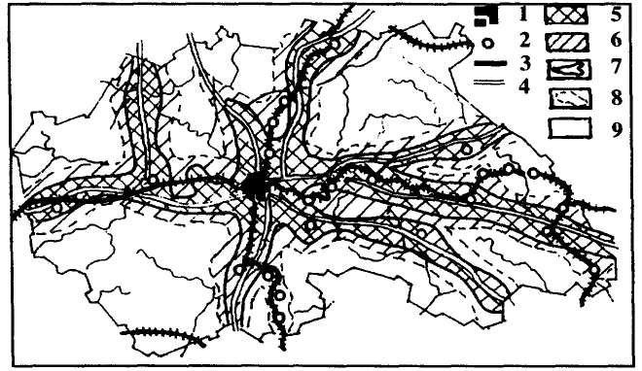

Рис. 7.1. Схема районного розпланування. Оцінка території
за транспортною доступністю основних центрів:
1 - обласний центр; 2 - мале місто; 3 - залізниця; 4 - автодорога; 5 - ізохрона годинної транспортної доступності; 6 - ізохрона двогодинної транспортної доступності; 7 - добра транспортна доступність; 8 - задовільна доступність; 9 - незадовільна доступність.

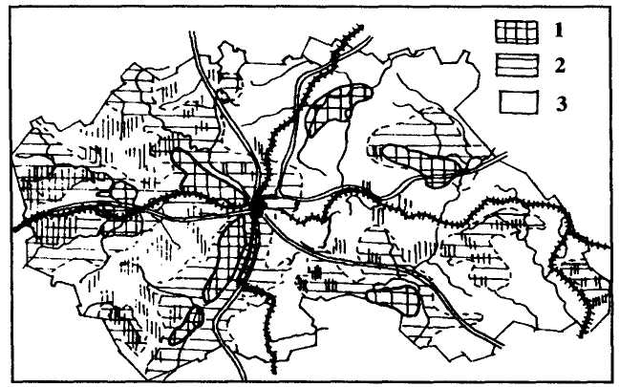

Рис. 7.2. Схема районного розпланування. Оцінка рекреаційних ресурсів території: Території: 1 - придатні; 2 - обмежено придатні; 3 - непридатні.

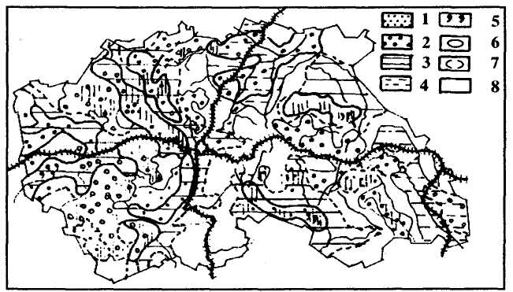

Рис. 7.3. Схема районного розпланування. Зведена оцінка території для організації масового відпочинку: 1 - район соснових лісів; 2 - район листяних лісів; 3 - район з ріками і водоймами, придатними для купання; 4 - район з ріками з заболоченими берегами; 5 - район з мінеральними лікувальними водами Території: 6 — сприятливі для відпочинку (рекреації); 7 — обмежено сприятливі; 8 — несприятливі для відпочинку.

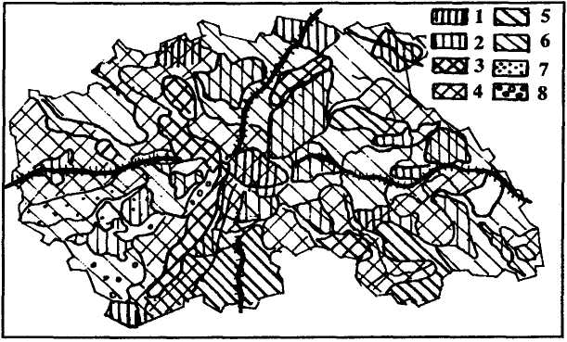

Рис. 7.4. Схема районного розпланування. Комплексна оцінка території. Ступінь придатності території: для будівництва: 1 - придатна; 2 - обмежено придатна; для відпочинку: 3 - придатна; 4 - обмежено придатна; для сільського господарства: 5 - придатна; 6 - обмежено придатна; для лісового господарства: 7 - придатна; 8 - обмежено придатна.

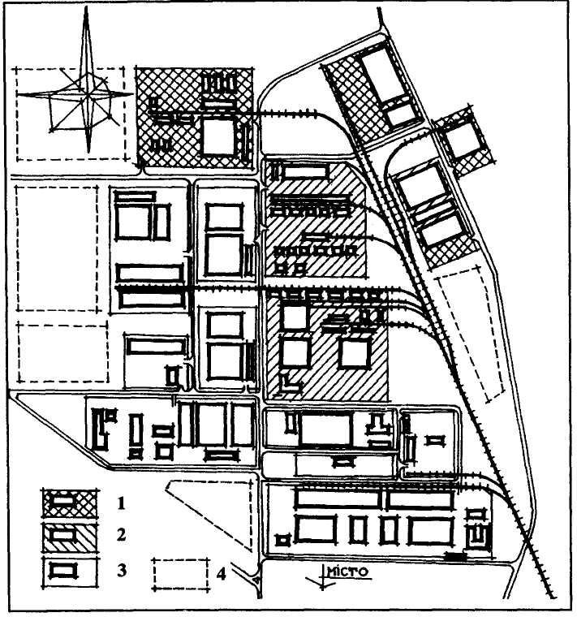

Рис. 7.5. Схема планування промислового вузла:
1 - підприємства будівельної індустрії, які виділяють в навколишнє середовище пил і шум;
2 - комунальне і енергетичне господарство;
3 - нешкідливі підприємства;
4 - резервні території.

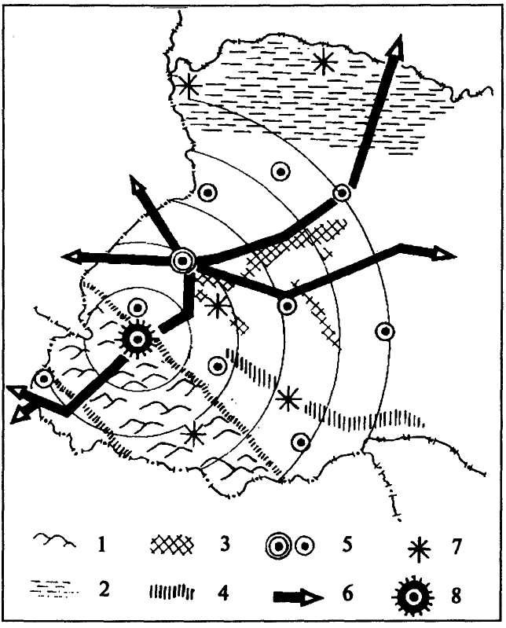

Рис. 7.6. Розташування відпочинкових осередків західноукраїнського регіону (за А. Рудницьким):
1 - Карпати;
2 - Полісся;
3 - Поділля;
4 - зона р. Дністер;
5 - головні міста регіону;
6 - головні транспортні шляхи;
7 - основні відпочинкові осередки; ,
8 - головний регіональний відпочинковий осередок

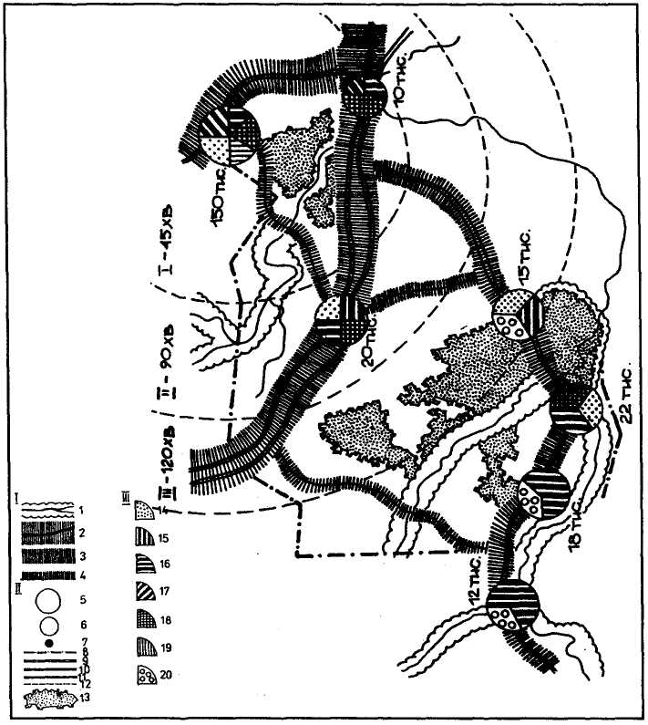
Рис. 7.7. Аналіз існуючого стану проектованого району.
I.Планувальні осі: 1 - природного походження; 2 - штучного походження 1-го порядку; З - штучного походження 2-го порядку; 4 - штучного походження 3-го порядку.
II.Планувальні центри: 5 - міста-центри 1-го порядку; 6 - міста-центри 2-го порядку; 7 — сільські поселення; 8 — границі району; 9 — залізниці; 10 — автомагістралі основного значення; 11 - автодороги республіканського значення; 12 - ізохрони доступності; 13 - лісові масиви.
ІІІ.Містоутворюючі функції народного господарства: 14 - промисловість будматеріалів; 15 - переробка сільськогосподарської продукції; 16 - харчова промисловість; 17 - машинобудування і металообробка; 18 - деревообробка; 19 — наука, інформація, 20 — народні промисли.
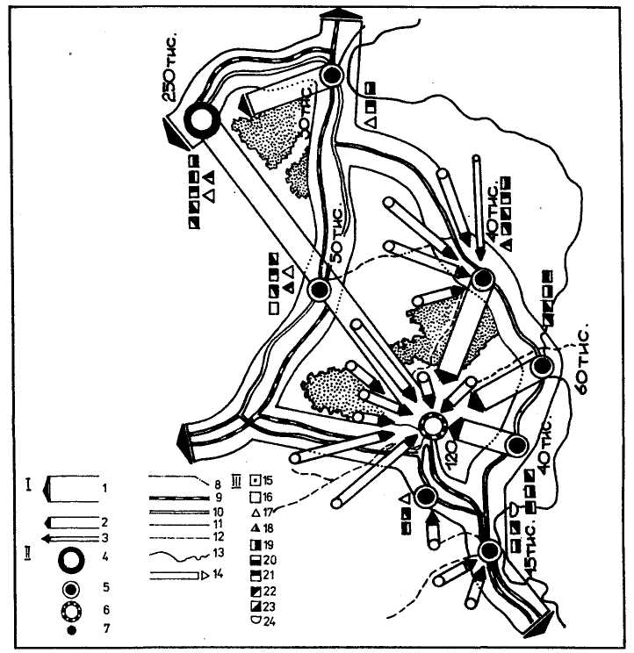
Рис. 7.8. Функціонально-просторова модель планувальної структури району.
I.Планувальні урбанізовані осі штучного походження: 1 - першого порядку; 2 – другого порядку; 3 - третього порядку.
II.Планувальні центри: 4 - центр системи вищого рівня; 5 - центр системи середнього
рівня; 6 - новий (проектований) центр; 7 - центр системи нижчого рівня; 8 - границі району; 9 - залізниця; 10 - автодорога міжнародного значення; 11 - автодорога державного значення; 12 - автодорога місцевого значення; 13 - планувальна природна вісь; 14 - основні напрями пересування людей, переміщення вантажів, передачі інформації.
III.Містоутворюючі функції народного господарства: 15 - управління, інформація;
16 - наука; 17 - лікування; 18 - культурно-побутове обслуговування міжселенного призначення; 19 - машинобудування і металообробка; 20 - переробка сільськогосподарської продукції; 21 - харчова промисловість; 22 - виробництво будматеріалів; 23 - деревообробка; 24 — народні промисли.
Лекція 8. Сучасні процеси і тенденції урбанізації (4 год.)

План
- Розвиток міст і технічна цивілізація ХХ ст..
- Індустріалізація і урбанізація в Україні
2.1. Загальна характеристика
2.2. Сучасні проблеми
- Напрямки урбанізації у сучасній Європі

1. Розвиток міст і технічна цивілізація ХХ ст.
Розвиток європейських країн у XX ст. став визначатися здобутками техніки та їх масовим застосуванням у процесах виробництва та споживання. На базі нової техніки розвивається індустріалізація, що охоплює виробництво, транспорт та засоби зв'язку і передачі інформації. Розвиток цивілізації не може відбуватися без підвищення інтелектуального рівня населення, рівня освіти, а це, в свою чергу, впливає на рівень як масової так і елітарної культури.
Техніка розвивається у двох основних напрямках:
- морфологічному, що означає вдосконалення того самого процесу технологічного виконання (пристрою чи машини);
- функціональному, що означає вдосконалення процесу виконання визначеної функції новими способами (нові технологічні процеси).
Техніка як поняття охоплює знання та вміння впливу на навколишнє середовище, а також принципи діяльності до перетворення цього середовища. Відомо два рівні технічного забезпечення суспільства:
1 - стосування нових винаходів, пристроїв, конструкцій;
2 - насичення всіх галузей господарства та повсякденного життя технічними засобами.
Ці два рівні близькі собі у високорозвинутих країнах Західної Європи і мають значні відмінності у країнах Центральної та Східної Європи.
Наприклад, у 1930-х роках більшість населення Польщі, України, Угорщини, Румунії перебували у сфері примітивного обробітку землі, у сфері ручної праці, користувалися житлом без вигод. Електроенергією у цих країнах користувалося біля половини мешканців.
Модернізація суспільства XX ст. пов'язана з урбанізацією, з розвитком міст та збільшенням міського населення. Швидко ростуть великі міста і міський спосіб життя розповсюджується на інші типи поселень. Поняття «місто» у 1920-1930-х роках стало символом вищого цивілізаційного рівня, обумовленого розвитком нової техніки, а «село» - технічної та цивілізаційної відсталості.
Зміни у загальній сфері культури помітні у різних галузях міського життя. Змінюється статус жінки у суспільстві, життя починає займатися професійною діяльністю, формується нова структура сім'ї. Це суттєво впливає на моду, яка стає галуззю виробництва, пов'язаною з течіями та напрямками мистецтва.
Стає повсюдним новий стандарт міської квартири. Квартира отримує функціональне планування згідно нових уявлень про потреби сучасної сім'ї. Квартира обладнується системами опалення, ваннами та туалетами, освітленням та іншим електрообладнанням. Згідно функціональних вимог виготовляються також меблі. Такий стандарт в період між світовими війнами був досить обмеженим у країнах Східної Європи, натомість розповсюдився у часі післявоєнної відбудови після 1945 року.
Практично все, що стосується розвитку техніки у міжвоєнному часі XX ст., було пов'язане з містом - технічна цивілізація є міською цивілізацією. Техніка виробництва, яка розвивається у містах, стимулює розвиток техніки у побуті. Модернізація умов повсякденного життя майже не розповсюджується поза міста.
Наукова діяльність, розвиток мистецтва практично всюди відбувається у міському середовищі.
Привілейована частина суспільства — інтелігенція великих міст сформувала зразки сучасного способу життя, основаного на сучасній техніці та характерного високим рівнем матеріального та духовного споживання. Зразки міжвоєнного періоду XX ст. розповсюджуються у масовій формі (і тому з певним відхиленням) у наступному, післявоєнному періоді.
В галузі урбаністики підпорядкування культури технічному впливові мало і негативні наслідки. У 1920-х роках авангардна (т. зв. «сучасна») архітектура змінила попередні способи планування та забудови міст. Після відкинення традиційних принципів кілька десятиліть домінували ідеалістичні схеми, які переоцінювали значення комплексного планування та забудови великих територій з метою досягнення суспільного прогресу й задоволення потреб людини. Сьогодні (після 50-ти років розвитку) можна побачити добрі й злі сторони цього процесу.
В містобудівному проектуванні основним принципом був принцип функціонального зонування території, який розвивав ідеї Е. Говарда й Т. Гарньє зі зламу століть, а також дещо пізніше постулати Лє Корб'юзьє та радянських урбаністів А. Гінзбурга, Н. Мілютіна та інших. В довоєнному часі ці ідеї та концепції в певній мірі могли зайняти втілення тільки в СРСР з причини відсутності приватної власності на землю, тобто територію, на якій відбувається будь-яка урбаністична діяльність.
Тільки після 1945 року у процесі суспільно-економічних перетворень у країнах Центральної та Східної Європи можна було приступити до здійснення урбаністичних постулатів з першої половини XX століття. Це стало можливим за умови усуспільнення власності на землю, що дозволило будувати великі виробничі комплекси та житлові масиви згідно вимог централізованого державного управління всіма галузями господарства.
У капіталістичних країнах Західної Європи не можна було поступати подібним чином. Там будівництво фінансується приватними фірмами (особами), або комунальними організаціями, які перебувають під контролем політичної опозиції. Тому більшість урбаністичних заходів обмежується перебудовою й удосконаленням існуючих територіальних структур, тобто їх реконструкцією.
У країнах Східної Європи та СРСР вільне використання землі (території) державою спричинило опрацювання нереальних планів та проектів планування і забудови. Внаслідок цього урбаністичні документи з часом втратили своє основне призначення, тобто основи процесу забудови, а часто перетворили у список «добрих побажань», до того ж підпорядкованих актуальній архітектурній моді.
Однак, політична ізоляція Східної Європи від Заходу в часи «холодної війни» 1946-1989 рр., уніфікація політики й централізація державної економіки призвели до такої ж уніфікації у сфері культури, що в урбаністиці проявилося у повторенні стереотипів.
Вказана тенденція у тогочасному СРСР стала повсюдною у 1960-1970-х роках, коли вважалося, що всі проблеми містобудування можна розв'язати технологічним чином. Набула масового розповсюдження технологія великопанельного будівництва, однак у його спрощеному варіанті, тобто на основі тільки залізобетонних конструкцій. В свою чергу це обумовило масове застосування спрощених (відповідно до вимог будівельної технології") типових проектів, тобто уніфікації забудови практично без врахування особливостей навколишнього середовища, культурних, національних традицій і т. п.
Політичні та економічні зміни у країнах Центральної та Східної Європи на зламі 1980-1990 років висунули нові проблеми в галузі урбаністики. Зміна форм власності, тобто приватизація землі ставить на іншу основу весь урбаністичний процес - від проектування і планування до реалізації.
Надання більших прав органам територіального самоврядування вимагає зміни акцентів в урбаністичній діяльності, переходу від «типового» планування та проектування до врахування у цьому процесі потреб конкретних власників території. Складною проблемою у цьому аспекті постає узгодження загальносуспільних та приватних інтересів, що вимагає наявності відповідного законодавства.
Разом з тим, усунення політичної ізоляції від західного світу дозволяє перебороти ізоляцію й відсталість в урбанізації як у сфері наукової та практичної діяльності. Це ж стосується і будівельного процесу, де впровадження сучасних будівельних технологій дозволить суттєво покращити споживацькі характеристики і підняти загальні стандарти будівель всіх типів. Адже не слід забувати, що у техніці у другій половині XX ст. відбулася чергова технологічна революція, яка охопила всі сфери виробництва й повсякденного життя.
Масового розповсюдження набули сучасні засоби зв'язку та передачі інформації на базі комп'ютерної техніки. Нові загальносвітові системи (наприклад «Інтернет») дозволяють миттєво отримати потрібну інформацію у будь-якому пункті земної кулі з використанням телефонної мережі. В цьому аспекті можна зазначити, що до найбільш телефонізованих країн світу відноситься Данія (973 телефони на 1000 мешканців), Швеція (922), Швейцарія (917), США (892), Канада (842). Цей показник відповідно становить у Чехії та Словаччині - 273, в Угорщині - 189, у Польщі - 143, в Україні - 133 (окрім того, кількість абонентів мобільного зв'язку у 2000 р. на 1 тис. мешканців складала 18 чоловік).
Системи супутникового телебачення «глобалізували» сферу масового відпочинку. В цілому у світі на 1000 осіб припадає 158 телевізорів (1992 р.), з цього року у США - 815, Канаді - 641, Японії - 620, Данії - 535. Німеччині - 527, Фінляндії - 497. Голландії - 495, Іспанії - 492, Австралії - 486, Австрії -481. Серед країн Центральної та Східної Європи маємо наступні показники: Чехія та Словаччина - 475, Угорщина 410, Польща - 293, Україна - 487, Румунія - 194.
Мільйони людей пересуваються за допомогою авіаційного транспорту. Аеропорти цивільної авіації розташовані поблизу найбільших міст і являють собою грандіозні споруди, обладнані складним технологічним обладнанням, здатні обслужити мільйони пасажирів. До найбільших аеропортів світу належать О-Гара в Чікаго (59,9 млн. пасажирів у рік у 1990 р.), Форт-Ворт в Далласі (48,5), Атланта (48,0), Інтернешнл у Лос-Анжелесі (45,8), Гітроу в Лондоні (43,0), Ганеда в Токіо (40,2), Інтернешнл у Сан-Франциско (31,1), Кеннеді у Нью-Йорку (29,8), Франкфурт-на-Майні (28,9).
Постійно розвивається та вдосконалюється і такий традиційний вид транспорту як залізниця. Потреби розвитку швидкісних залізничних сполучень викликали будівництво великих тунелів. До найбільших з них належать: Сейкан у Японії (53,3 км), Євротунель між Англією та Францією (50 км), Дай-Шімітсу у Японії (22,2 км), Сімплонський - між Швейцарією та Італією (19,8 км), Апенійський - в Італії (18,5 км), Сен-Годар у Швейцарії (16,4 км).
Території залізничного транспорту у містах, великі та транспортні споруди відіграють значну роль в архітектурному образі міст. Залізничні вокзали у Парижі, Лондоні, Римі, Афінах, Празі, Варшаві, Берліні за останні роки докорінним чином реконструйовані.
Залізничні вокзали в Україні вимагають оновлення, прикладом чого може служити проведена у 2000-2001 рр. модернізація Львівського залізничного вокзалу (У 1996 р. розпочато опрацювання проектної концепції щодо спорудження у Львові нового залізничного вокзалу міжнародного сполучення (поряд з існуючим) та підведенням до нього колії т. зв. європейського стандарту. Концепцією передбачено також спорудження нового приміського вокзалу, автобусного вокзалу та готельно-бізнесового комплексу. Разом з реконструкцією прилеглих вулиць, створення нового транспортно-обслуговуючого комплексу може бути найбільшим архітектурно-містобудівним заходом у Львові XXI ст.). Комплексне оновлення залізничної пасажирської станції та вокзалу проведено у Києві, де збудовано новий вокзал Південний.
Сучасні будівельні технології дозволяють будувати споруди згідно різноманітних вимог і характеристик у короткому часі. Разом з тим, у галузі урбаністики в цілому спостерігається певна інерція, звернення до ретроспективи, більш уважне й повне вивчення минулого досвіду та пристосування його здобутків до нових вимог.
На перший план висувається вимога гуманізації навколишнього середовища як наступний крок після його технізації. Виникають складні завдання погодження дальшого розвитку індустріалізації збереження та відтворення ресурсів навколишнього світу. В першу чергу це стосується великих міст і міських агломерацій, де вказані протиріччя надзвичайно загострилися у всьому світі. Тривають пошуки оптимальних форм розселення для різних регіонів, нешкідливого для оточення господарювання у відкритому ландшафті, розпланування та забудови різних типів поселень.
Прикладом такого підходу є будівництво малого, "гуманного міста" Поундбері в Англії.

2. Індустріалізація і урбанізація в Україні
2.1. Загальна характеристика
Протягом XIX ст. і до 1914р., територія сучасної України входила у склад Росії та Австро-Угорщини. До Росії належали Лівобережна та значна частина Правобережної України з Волинню включно. Решта українських земель, тобто Галичина, Закарпаття та Буковина входили у склад Австро-Угорщини до 1914 р. Різна державна приналежність суттєвим чином відбилася на процесах урбанізації у різних регіонах України.
Після ліквідації кріпацтва (в австро-угорській частині у 1848 р. та у російській - у 1861 р.), розвиток продуктивних сил на території України став на капіталістичний шлях. Капіталістичне виробництво в основній частині Україні (разом з Волинню) отримало розвиток під впливом територіального поділу праці в межах Росії, а Галичини, Закарпаття та Буковини - в межах Австро-Угорщини.
В російській частині України розвивалася харчова промисловість -цукрова, мукомельна, винокуріння. Товарного характеру набувало вирощування зерна, частина якого йшла на експорт. На початку XX ст. головним регіоном вирощування товарної пшениці лишалося раніше цілинне (до другої половини XIX ст.). Причорномор'я, розташоване поряд з морськими портами: Одесою, Миколаєвом, Херсоном, звідки експортувалося зерно. Інтенсивно споруджувалися залізниці. Перша в цій частині України залізниця Одеса - Балта (1865 р.) була продовжена до Кременчука (1869 р.), Одеса отримала через Київ сполучення з Москвою (1870 р.), тоді ж (1873 р.) споруджено залізницю Київ - Брест. Наприкінці XIX ст. видобуток вугілля в Донбасі й залізної руди у Придністров'ї та Кривому Розі став передумовою формування тут найбільшого у тодішній Росії регіону гірничодобувної промисловості та чорної металургії, важкого машинобудування та хімії. Тут також інтенсивно будувалися залізниці і зокрема, спорудження у 1884 році залізниці Донбас - Кривий Ріг обумовило швидкий розвиток Єкатеринослава (сучасний Дніпропетровськ).
Для потреб залізничного транспорту створено велике виробництво рейок, паровозів (Луганськ - 1876 рік, Харків - 1895 рік), вагонів (Кам'янське, Крюків, Київ). У дореволюційний період виділялася своїм розвитком Одеса (405 тис. населення у 1897 році), що була третім за величиною містом Російської імперії поза Москвою та Петербургом.
Якщо наприкінці XIX століття серед українських міст найбільшу динаміку росту мала Одеса, то у першій декаді XX століття найшвидше зростало населення Києва (з 247 тис. у 1900 році до 521 тис. у 1914 році).
У західному регіоні переважало сільськогосподарське виробництво і харчова промисловість. З уваги на прикордонне положення в Австро-Угорщині у регіоні інтенсивно розвивається залізнична мережа. Першою залізницею на території України була лінія Перемишль - Львів (1861 рік), спорудження лінії Львів - Броди - Радивилів (1869 р.) та Львів - Волочиськ - Жмеринка (1871 р.) об'єднало залізниці заходу та сходу України в єдину мережу. Велике народногосподарське значення мало спорудження залізниці через карпатські перевали зі Львова до Чернівець (1866 р.) та двох ліній до Ужгорода через Самбір - Турку та через Стрий - Лавочне. На карпатських залізницях були збудовані віадуки і тунелі, які використовуються донині і стали пам'ятками будівельного мистецтва.
Населення Львова у другій половині XIX ст. та на початку XX століття також зростало досить динамічно: 1850 р. - 68 тис, 1890 р. - 119 тис, 1900 р. - 149 тис, 1914 р. - 212 тис. Зростала кількість населення, зайнятого у промисловості і торгівлі, розвивалася мережа фінансово-кредитних установ.
На зламі століть у місті будувалися переважно багатоповерхові будинки конторсько-житлового призначення - на першому поверсі контора або магазин, на вищих - великі квартири. Розширення забудованої території відбувалося переважно в напрямі до головного залізничного вокзалу. За два десятиліття землі між історичним осередком міста і вокзалом були зайняті новими кварталами багатоповерхової забудови.
В останній чверті XIX ст. у Львові було споруджено ряд визначних громадських об'єктів: будинки крайового сейму - нині національний університет ім. І. Франка (1881 р.), Львівської політехніки (1877 р.), нового міського театру - нині оперний театр (1900 р.), промислового музею -нині Національний музей (1904 р.). Галицької ощадної каси - нині етнографічний музей (1891 р.), казино - нині Будинок вчених (1898 р.).
Протягом 1888-1900 рр. води р. Полтви в центрі міста були спрямовані у підземний канал, а паркові плантації на колишніх валах біля річки розширені. Так був створений головний міський бульвар (нині Проспект Свободи), пов'язаний з системою площ. Нова система бульварів зосередила функцію центру торгово-ділового та культурного життя міста.
У результаті розширення території і зростання кількості населення міста виникла потреба створити систему громадського транспорту. З 1879 р. у Львові почав працювати кінний, а з 1894 р. - електричний трамвай. У другій половиш XIX ст. Львів отримав телеграф (1875 р.), телефон (1886 р.), газове (1858 р.) і електричне (1900 р.) освітлення вулиць, каналізацію і водопровід.
Зазначимо, що перша у світі гасова (нафтова) лампа засвітилася у Львові у 1853 р. у приміщенні аптеки — нині це аптека-музей.
До найбільших міст Західної України на зламі XIX і XX ст. належали Коломия, Тернопіль, Станіславів (Івано-Франківськ), Чернівці. Однак темпи їх зростання були низькими. Наприклад, з 1900 р, по 1914р. населення Коломиї зросло з 34 до 43 тис, Тернополя - з 30 тис. до 34 тис, Станісла-вова - з 30 тис. до 33 тис.
Після включення західноукраїнських земель до складу Польщі (1920 р.) продуктивні сили регіону не отримали значного розвитку. Закарпаття було включено у склад Угорщини, а Північна Буковина (сучасна Чернівецька область) у склад Румунії. Обидві території вважалися окраїнами згаданих країн і розвивалися слабо.
Промисловість концентрувалася у Львові, Чернівцях, Станіславові (Івано-Франківську), Дрогобичі, Луцьку, Рівному (переробна індустрія), Бориславі, Калуші, Стебнику (гірничодобувна індустрія).
Відповідно зростали міста і у 1939 р. чисельність населення Львова досягла 340 тис, Чернівців - 106 тис, Івано-Франківська - 64 тис, Луцька — 99 тис, Тернополя - 50 тис, Рівного - 43 тис
Територія Центральної та Східної України після Жовтневої революції 1917 р. у Росії та завершення громадянської війни у 1922 р. увійшла у склад Радянського Союзу як союзна республіка - УРСР.
У зв'язку з курсом керівництва СРСР на індустріалізацію країни, в УРСР почався швидкий розвиток важкої індустрії, особливо у Донбасі і Придніпров'ї.
Швидкими темпами зростало населення великих міст - індустріальних центрів. З 1926 р. по 1939 р. населення найбільших промислових міст зросло в декілька разів і в цілому по Україні частка міського населення зросла з 79% у 1913 р, до 34% у 1939р.
У 1939 р. більша частина українських земель увійшла у склад СРСР після приєднання до УРСР Західної України. Друга світова війна 1941-1945 рр. перервала економічний розвиток України і нанесла величезних економічних втрат. Після 1945 р. почався процес відбудови народного господарства, причому курс на індустріалізацію поширився на західноукраїнський регіон.
У післявоєнний час основною формою просторової організації об'єктів галузей народного господарства України стали територіально-виробничі комплекси. Комплекси поєднують виробництво та соціально-економічну сферу і забезпечують порівняно з розрізненими об'єктами певну ефективність, яка досягається за рахунок економії, пов'язаної з територіальною наближеністю основних та обслуговуючих підприємств, скорочення транспортних шляхів та інженерних комунікацій, спільності території тощо.
Господарське ядро більшості територіально-виробничих комплексів становить промисловість.
Територіально-виробничі комплекси України мають різні масштаби просторової концентрації об'єктів народного господарства, неоднакові їх виробничі функції.
В Україні виділяють комплекси великих та дрібних економічних районів, областей, а також промислові і сільськогосподарські райони, промислові агломерації, промислові вузли і промислові центри, промислово-транспортні, агропромислові та санаторно-курортні комплекси тощо.
На півночі Львівської та півдні Волинської областей був створений у 1950-х роках другий в республіці район видобутку кам'яного вугілля -Львівсько-волинський басейн. У Західній Україні налагоджене виробництво мінеральних добрив, видобуток сірки і калійних солей, почався розвиток машинобудування і приладобудування. Перетворилися у багато-профільні промислові центри Львів, Івано-Франківськ, Дрогобич, Луцьк, Рівне, Чернівці, Тернопіль, Ужгород, Мукачево.
В центральній та східній частині України традиційно продовжувала розвиватися важка індустрія. Один з найбільших промислових районів концентрації такої індустрії є Донбас. Основні підприємства видобутку вугілля і металургії, важкого машинобудування, хімії та електроенергетики знаходяться у Донецько-макіївському, Горлівсько-Єнакієвському, Стаханово-Комунарському, Краматорсько-слов'янському, Лисичансько-Рубіжанському та Маріупольському промислових вузлах.
Другим за розмірами та економічним потенціалом промисловим районом України є Придніпров'я. В нього входять Дніпропетровський, Криворізький, Дніпродзержинський та Запорізький промислові вузли, які спеціалізуються на залізорудній, металургійній, машинобудівній та хімічній промисловості.
Промислові райони формуються також у Причорномор'ї (Одеський, Миколаївський, Херсонський, Північнокримський, Керченський і Сімферопольський промислові центри), у Прикарпатті (Чернівецький, Івано-Франківський, Стрийський, Дрогобицько-Бориславський). Потужними промисловими центрами багатопрофільної спеціалізації, зокрема приладобудування та точного машинобудування, легкої та харчової промисловості є Київ, Харків, Львів, Вінниця, Чернігів, Полтава, Суми, Черкаси.
Великими комплексними транспортними вузлами стали Київ, Одеса, Львів, Миколаїв, Херсон та ін.
Індустріалізація України обумовила розвиток урбанізації, тобто постійне зростання міського населення. У 1959 р. у містах проживало 46% населення, у 1970 р. - 55%, у 1981 р. - 63%, у 1994 р. - 68%, це співвідношення зберігалося і у 2001 р. Міські жителі України проживають у 451 містах і 893 селищах міського типу (2001 р.). Зазначимо, що у 1926 р. в Україні налічувалося 88 міст і 92 селищ міського типу. Найгустіша мережа міських поселень в областях Донбасу (Донецька - 184, Луганська -146), дальше слід назвати Львівську, Дніпропетровську, Харківську області і Республіку Крим - кожна має біля 70 міських поселень.
Міська територія найбільших промислових центрів України у першій половині XX ст. зросла в десятки разів. Наприклад, з 1917 р. по 1957 р. міська територія Донецька зросла з 0,4 тис. га до 37 тис. га, Запоріжжя - в 2,7 тис. га до 33 тис. га. Луганська - з 2,6 тис. га до 35 тис. га. У декілька раз зросла територія Дніпропетровська - в 3,5 тис. га до 16,5 тис. га, Полтави - з 1,8 тис. га до 8,4 тис. га, Одеси - в 21,3 тис. га до 38,7 тис. га.
Більшість міст України - це малі і середні міста. До групи малих міст належать більше 330, а до групи середніх - 54 міста. Малі міста в Україні розташовані нерівномірно. Біля третини з них розташовані у чотирьох областях-Львівській (37), Донецькій (32), Луганській (24), Київській (20). В Україні виділяється велика група областей, що мають не більше 10 малих міст (Волинська, Житомирська, Закарпатська, Запорізька, Кіровоградська, Миколаївська, Рівненська, Сумська, Херсонська, Хмельницька, Чернівецька, Республіка Крим.
Середні міста в Україні також розташовано нерівномірно; 16 з них тобто 25% розташовані у Донбасі. У більшості областей - 1-2 середні міста, а у чотирьох областях вони відсутні (Вінницька, Тернопільська, Рівненська, Чернівецька). Малі і середні міста - це, як правило, центри адміністративних районів. Розташування таких міст поблизу ферм сільськогосподарської сировини, покладів корисних копалин створює умови для розвитку переробних підприємств, що дає можливість раціонально використовувати трудові ресурси не тільки цих міст, але і навколишніх сіл.
Велика кількість малих міст України є центрами обслуговування туристів, відпочиваючих та людей, що лікуються (міста Закарпаття, Чорноморського узбережжя, Прикарпаття та ін.).
Великих міст в Україні - 40. З них 16 на території Донбасу і Республіки Крим. Немає міст цієї категорії у Львівській, Миколаївській, Одеській, Херсонській областях.
Дуже великих міст на території України - п'ять: Запоріжжя, Львів, Кривий Ріг, Маріуполь, Миколаїв.
Міст-мільйонерів також п'ять: Київ, Донецьк, Дніпропетровськ, Одеса, Харків.
Ці міста є важливими центрами розвитку промисловості, транспорту, сфери обслуговування. В них існують передумови для розвитку прогресивних галузей господарства (трудові ресурси, високий виробничий потенціал). Однак, разом з тим, для таких міст гострими є проблеми транспорту, забезпеченості житлом, забруднення навколишнього середовища і т.п.
Окрім міст до міських поселень належать і селища міського типу. Це поселення з кількістю мешканців до 10 тис. чоловік, в яких більше 85% населення зайнято у несільськогосподарських галузях народного господарства. Таких селищ в Україні 911. Вони розташовані на всій території нашої держави, однак більше їх у областях Донбасу, Придніпров'я, Харківській, Львівській, у Республіці Крим.
Велике значення для подальшого розвитку урбанізації в Україні має поєднання її території з територіями інших європейських країн з допомогою міжнародних транспортних коридорів (автомобільних і залізничних). До них належать автомобільні транспортні коридори:
№3 Берлін - Дрезден - Вроцлав - Краків - Львів - Рівне - Житомир -Київ;
№5 Трієст - Любляна - Братіслава - Ужгород - Мукачево - Львів;
№9 Гельсінки - Чернігів - Київ - Любашівка - Одеса.
У мережі залізничного сполучення на території України плануються наступні коридори:
№3 Мостиська II - Львів - Красне - Тернопіль - Хмельницький -Жмеринка - Козятин - Фастів - Київ;
№5 Чоп - Мукачево - Стрий - Львів;
№9 Горностаївка - Чернігів - Ніжин - Київ - Козятин - Жмеринка -Роздільна - Кучурган.

2.2. Сучасні проблеми
Внаслідок радикальних суспільно-економічних перетворень, обумовлених розвитком України після 1991 р. як незалежної держави, принципово змінилася ситуація в урбаністичній діяльності. Існуючі раніше урбаністичні постулати, сформовані центрально керованою політичною та економічною системою, втратили рацію існування, оскільки вже не відповідають новій ситуації.
Відповідно до змін у політичній сфері, державному ладі, економіці, соціальній сфері виникають нові для України проблеми і аспекти територіального господарювання і розпланування. Загалом вони породжені процесами демократизації суспільного життя і децентралізації економічної діяльності.
Вирішальне значення для подальшого розвитку урбаністики має впровадження засад ринкового господарювання з його правилом попиту і пропозиції на ті чи інші ресурси, в тому природні і територіальні, формується попит і пропозиція на землю і нерухомість (будівлі і споруди) згідно ринкових цін, виникає потреба враховувати право власника на певну територію і споруди - ділянки землі, будинки, квартири тощо.
Замість одного державного інвестора-монополіста з'являється складна до передбачення кількість приватних інвесторів (забудовників) з індивідуальними потребами і вимогами. Звідси виникає різке зростання зацікавлення порівняно невеликими земельними ділянками і майже повна відсутність бажаючих освоювати більш значні за розмірами території. Виникають конфлікти інтересів між потребами приватних інвесторів і загальносуспільними та загальнодержавними потребами і вимогами.
Така ситуація вимагає постійного удосконалення нормативно-правової бази урбаністичної діяльності, чіткого дотримання законодавства. Владні структури різних рівнів (загальнодержавні, обласні, районні, міські, селищні, сільські тощо) освоюють нові способи діяльності на підпорядкованих їм територіях, на жаль, не завжди розуміючи вагу і значення урбаністичних проблем.
Формується нова правова база урбаністичної діяльності в Україні, прийнято Закони України «Про архітектурну діяльність», «Про планування і забудову територій», «Про охорону культурної спадщини», а також містобудівні «Правила та порядок розподілу території житлового кварталу», які регулюють численні аспекти використання територій, опрацьовується типова структура місцевих правил забудови.
Створюються служби державного земельного кадастру, екологічного контролю, інвестиційної діяльності, охорони природи тощо. Водночас всім причетним до проблем урбаністики слід усвідомити, що успіх можливий (згідно Б. Гаврилишина) при умові теоретичного засвоєння та практичного опанування трьох основних чинників: зміна суспільної свідомості, ефективність діяльності та управління змінами. Адже йдеться про творення простору української держави і цей простір повинен бути гідним українського народу.

3. Напрямки урбанізації у сучасній Європі
Протягом останніх років XX ст. на території європейського континенту сформувалися зони урбанізації різної інтенсивності освоєння території і динаміки розвитку.
Найбільш розвинутою є центральна зона, що охоплює території на південному сході Англії, сході Франції, заході Німеччини, півночі Італії, а також території Бельгії, Голландії, Швейцарії.
Формується нова зона, т.зв. південна, що охоплює території на сході Іспанії, півдні Франції і в центральній Італії.
Також формуються нові головні меридіональні осі розвитку, перша з яких об'єднує територію Франції, а друга - території Словенії, Австрії, Чехії та сходу Німеччини.
Території країн центральної Європи, тобто Чехії, Польщі, Угорщини, Словаччини розглядаються як перспектива першої черги з огляду на існуючі традиційні транспортні зв'язки і територіальну близькість.
Територія України в цьому процесі розглядається як зона потенціального розвитку з головними осями Варшава - Київ та Краків - Львів -Одеса.
Початкові кроки спільного зацікавлення проблемами урбанізації в Західній Європі були зроблені на організованій Радою Європи у 1970 р. конференції міністрів, відповідальних за використання територій (т.зв. ЦЕМАТ). Тоді вперше було звернено увагу на те, що заходи кожної країни щодо господарювання у власному просторі і на території повинні підлягати узгодженню, виходячи з потреб Об'єднаної Європи. На тій же конференції було визнано одною з цілей політики урбанізації зменшення різниці між Північно-західною Європою та її периферійними регіонами.
На шостій конференції ЦЕМАТ у 1983 р. оголошено Європейську Хартію просторового господарювання, а на сьомій конференції у 1985 р. рекомендовано продовжувати обмін інформацією, інтенсифікувати дослідження перспектив розвитку країн світу, опрацювати спільні напрямки концепції просторового розвитку Європи.
На наступних конференціях визнано доцільним концентрувати зусилля дослідників на чотирьох напрямках:
- використання продукції;
- концепція просторового розвитку і господарювання у Європі;
- розвиток регіонів відстаючих у розвитку;
- розвиток регіонів важливих для Європи.
Великі промислові заклади і сільське господарство мають розвиватися на спеціальних територіях. У міжнародній торгівлі і транспорті також проявляються процеси концентрації і спеціалізації, оскільки основні потоки перевезень товарів будуть об'єднуватися в «головних портах» із них щойно будуть розподілятися до регіонів, тобто до мережі споживачів.
Найважливіші міські осередки мають мати зручні транспортні сполучення з «головними портами». Сценарій спеціалізації і концентрації творить «Європу міст» з власною класифікацією міст, згідно якої міста поділяються наступним чином:
- метрополіси (Лондон, Париж, Берлін), де відбувається концентрація обслуговування і спеціалізація виробництва світового рівня, найвищого інтелектуального рівня;
- європоліси (Амстердам, Франкфурт-на-Майні, Мілан, Цюріх, Люксембург, Рим, Афіни та ін.), де концентруються визначні функції світового і європейського рівня;
- європейські міста (Антверпен, Лілль, Ліверпуль) з міжнародними функціями, серед них виділяються:
- великі промислові осередки (Болонья, Ессен, Лейпціг);
- адміністративні центри (Гага, Страсбург).
Опрацьовано два сценарії просторового розвитку Європи, виходячи зі спільних передумов, тобто:
- дальший розвиток європейської співпраці;
- орієнтація народного господарства на глобалізацію;
- розвиток торгівлі зі східною і південною Європою;
- економічний розвиток, поєднаний з охороною навколишнього середовища.
Мету для двох сценаріїв визначено наступним чином:
- європейська просторова політика повинна забезпечити різноманітність просторових характеристик на європейському рівні;
- європейська просторова політика повинна забезпечити такі економічні і суспільні заходи, які сприяють досягненню добробуту в Європі.
А. Сценарій спеціалізації і концентрації.
В рамках загального розвитку економічні функції поглиблюють свою концентрацію і спеціалізацію. Основні промислові заклади діють на світовому ринку і розташовуються в найбільш вигідних місцях, що впливає на формування ієрархії міських осередків. В головних осередках (т.зв. метро-полісах) концентруються ведучі функції міжнародних закладів і установ, об'єкти обслуговування і засоби масової інформації найвищого розряду:
- міста прискореного розвитку (Ніцца, Гренобль, Нюрнберг та інші).
- міста складних проблем (Ковентрі, Гавр та ін.).
Б. Сценарій вузлово-зонального розвитку.
Цей сценарій наголошує на регіональному економічному розвитку, а менше уваги приділяє функціональній спеціалізації, надання ієрархії територіальним функціям і оптимізації розташування об'єктів. Інвестиції у всіх галузях народного господарства трактуються як такі, що можуть вибирати місце розташування. Це створює шанси розвитку для багатьох урбанізованих зон і міст.
Окремі міста трактуються як багатофункційні вузли, що разом в такими ж зонами формують поліцентричну структуру. Вузли формують осі розвитку, потужність яких залежить від транспортної доступності і зручності, а також умов проживання і праці на даній території. Розвиток того чи іншого регіону даної країни в цьому сценарії обумовлений його положенням в мережі вузлів, осей і зон.
На відміну від першого Сценарію, другий сценарій зменшує роль конкуренції і творить перспективи розвитку, в яких головна роль належить розвиткові урбанізації і доступності вузлів і зон в регіоні. Транспортні зв'язки розглядаються як осі розвитку регіонів в країнах Європейської співдружності.
Підсумовуючи два описані сценарії слід наголосити на причинах планування процесів урбанізації в масштабі європейського континенту. Вони дають можливість:
- вирішити континентальні проблеми завдяки опрацюванню європейської просторової політики;
- координувати головні завдання урбанізації в межах різних європейських країн;
- координувати розвиток транскордонних зон, надавати ефективну фінансову допомогу.
У сучасній Європі важливе місце займає регіональна політика. Це обумовлене наступними чинниками:
1) прискорений економічний розвиток, пов'язаний з другою науково-технічною революцією і «демографічним вибухом», які викликали зміни територіального поділу праці, розміщенні населення, системах розселення та інфраструктури тощо;
2) розвиток засобів транспорту і зв'язку, зростання мобільності населення, доступність інформації про розвиток різних регіонів і бажання зменшити існуючі відмінності;
3) загроза деградації природного середовища, зокрема на територіях інтенсивного економічного розвитку, що вимагає впровадження різноманітних і чисельних обмежень;
4) тенденції до регіональної і світової інтеграції вимагають розв'язання багатьох суспільно-економічних проблем шляхом взаємодії різних (часто сусідніх) країн. Це спричиняється до надання міжнародного статусу багатьом регіональним проблемам і вирішення їх міжнародними організаціями.
Прикладом комплексного вирішення проблеми регіонального розвитку протягом майже півстоліття є розвиток долини ріки Клайд у Шотландії, У 1946 р. був опрацьований «Регіональний план долини Клайд», який став головною частиною опрацьованої у 1963 р. Центральної Шотландської програми розвитку, що. в свою чергу, була деталізована у Структурному плані долини Клайд у 1979 р. і пізніше. Наукові дослідження і проектні роботи виконувалися спочатку Регіональним планувальним комітетом долини Клайд, а згодом Корпорацією економічного розвитку долини Клайд у рамках загальнодержавного планування розвитку Західної Шотландії.
До найважливіших результатів здійснення плану розвитку долини р. Клайд можна віднести наступне: будівництво нових міст (Ірвін, Камбернолд, Лівінгстон, Кілбрайд, Стонгаус) з метою розвантаження головного міста регіону - Глазго; переселення біля 250 тисяч мешканців з Глазго у названі нові міста та інші поселення у т.зв. «зеленому поясі»; комплексне оновлення Східного Глазго; створення загальнорегіонального зеленого пояса з місцями масового відпочинку населення; здійснення комплексу заходів з охорони навколишнього середовища.
У 1990-х роках розпочав діяльність Фонд охорони європейського міста, що пропагує формування приязного людині просторового середовища міст. Фонд патронує спорудження малих «традиційних» міст Поундбері у Англії та Гойлебург у Бельгії, простір яких створює гуманне середовище для життя людини.

Таблиця 1
Україна. Пасажирооборот транспорту загального користування
(млрд. пасажиро-км)

 | 1985 | 1990 | 1995 | 1996 | 1997 | 1998 | 1999 | 2000
Транспорт | 200,7 | 222,5 | 120,2 | 116,1 | 111,3 | 109,9 | 108,2 | 113,6
Наземний | 186,2 | 204,7 | 116,2 | 112,9 | 108,8 | 107,7 | 106,4 | 111,8
Залізничний | 67,0 | 76,0 | 63,8 | 59,1 | 54,5 | 49,9 | 47,6 | 51,8
Автомобільний
- (автобуси)* | 86,7 | 90,3 | 34,8 | 34,8 | 27,3 | 26,3 | 26,8 | 29,3
- трамвайний | 11,0 | 13,0 | 5,3 | 5,1 | 8,2 | 9,4 | 9,5 | 9,0
- тролейбусний | 16,4 | 21,0 | 8,8 | 10,4 | 15,5 | 17,7 | 17,8 | 16,8
Метрополітенний | 5,1 | 4,4 | 3,6 | 3,5 | 3,3 | 4,4 | 4,7 | 4,9
Водний | 2,0 | 1,7 | 0,6 | 0,3 | 0,1 | 0,1 | 0,1 | 0,1
- морський | 1,4 | 1,1 | 0,5 | 0,3 | 0,1 | 0,1 | 0,1 | 0,1
- річковий | 0,6 | 0,6 | 0,1 | 0,0 | 0,0 | 0,0 | 0,0 | 0,0
Авіаційний | 12,5 | 16,1 | 3,3 | 2,9 | 2,4 | 2,1 | 1,7 | 1,7

1999-2000 рр. - з урахуванням обсягів автомобільних пасажирських перевезень, виконаних фізичними і юридичними суб'єктами малого бізнесу. У 2000 р. трамвайне сполучення мали 24 міста, тролейбусне - 46, метрополітенне - міста Київ, Харків та Дніпропетровськ.

Таблиця 2
Україна. Відправлення (перевезення) пасажирів
за видами сполучення окремими видами транспорту (млн.)

 | 1985 | 1990 | 1995 | 1996 | 1997 | 1998 | 1999 | 2000
Міжміське сполучення | 457 | 461 | 215 | 202 | 176 | 149 | 149 | 154
Залізничний  (далеке сполучення) | 84 | 95 | 68 | 61 | 57 | 44 | 41 | 45
Морський (включаючи  приміське сполучення) | 29 | 26 | 8 | 5 | 4 | 4 | 3 | 4
Річковий | 2 | 4 | 0 | 0 | 0 | 0 | 0 | 0
Авіаційний | 13 | 15 | 2 | 2 | 2 | 1 | 1 | 1
Автомобільний (автобуси) | 319 | 311 | 131 | 126 | 107 | 95 | 97 | 97
Тролейбусний | 10 | 10 | 6 | 8 | 6 | 5 | 7 | 7
Внутрішньоміське сполучення | 9366 | 11304 | 4924 | 5180 | 5859 | 6435 | 6640 | 6499
Річковий | 6 | 3 | 1 | 1 | 0 | 0 | 0 | 0
Автомобільний (автобуси)* | 4620 | 5394 | 2187 | 2273 | 1704 | 1603 | 1731 | 1789
Тролейбусний | 2467 | 3222 | 1353 | 1582 | 2382 | 2713 | 2728 | 2575
Трамвайний | 1670 | 2007 | 822 | 788 | 1256 | 1451 | 1457 | 1381
Метрополітени ий | 603 | 678 | 561 | 536 | 508 | 668 | 724 | 754
Приміське сполучення | 3765 | 3212 | 1677 | 1385 | 1147 | 1165 | 1122 | 1174
Залізничний | 611 | 574 | 509 | 477 | 444 | 458 | 446 | 454
Річковий | 16 | 12 | 3 | 2 | 2 | 2 | 2 | 2
Автомобільний (автобуси)* | 3138 | 2626 | 1165 | 906 | 701 | 705 | 674 | 718

*1999-2000 рр. - з урахуванням обсягів автомобільних пасажирських перевезень, виконаних фізичними і юридичними суб'єктами малого бізнесу.

Таблиця 3
Україна. Кількість легкових автомобілів у приватній власності по регіонах (тис)

 | 1985 | 1990 | 1995 | 1996 | 1997 | 1998 | 1999 | 2000
Україна | 2358,1 | 3271,7 | 4468,7 | 4736,0 | 4801,9 | 4877,8 | 5068.6 | 5109,6
АР Крим | 119,0 | 165,8 | 239,7 | 249,5 | 253,5 | 238,4 | 241,8 | 247,6
Вінницька | 72,2 | 106,5 | 151,8 | 160,7 | 165,4 | 181,8 | 172,2 | 180,0
Волинська | 34,9 | 53,3 | 77,0 | 84,2 | 82,8 | 89,1 | 96,9 | 96,3
Дніпропетровська | 222,7 | 285,5 | 369,0 | 415,6 | 391,1 | 384,6 | 385,3 | 390,0
Донецька | 257,1 | 334,8 | 410,5 | 431,3 | 408,9 | 410,6 | 493,6 | 495,1
Житомирська | 53,2 | 73,0 | 103,2 | 108,1 | 112,6 | 117,8 | 120,4 | 127,0
Закарпатська | 52,0 | 80,9 | 120,4 | 121,7 | 120,3 | 122,7 | 121,4 | 117,8
Запорізька | 125,7 | 200,5 | 250,1 | 262,1 | 251,4 | 256,4 | 277,7 | 284,2
Івано-Франківська | 40,8 | 55,9 | 98,9 | 101,6 | 99,4 | 106,3 | 120,8 | 124,1
Київська | 85,2 | 115,3 | 172,1 | 202,7 | 199,3 | 200,4 | 206,5 | 207,3
Кіровоградська | 69,4 | 92,7 | 109,7 | 115,8 | 135,1 | 128,4 | 142,0 | 138,0
Луганська | 156,2 | 208,6 | 246,8 | 253,7 | 257,5 | 241,7 | 243,4 | 247,1
Львівська | 93,3 | 139,0 | 184,5 | 198,4 | 214,9 | 221,6 | 199,1 | 199,9
Миколаївська | 60,4 | 82,0 | 111,9 | 106,5 | 108,8 | 112,6 | 108,8 | 106,3
Одеська | 127,3 | 180,5 | 214,1 | 244,0 | 253,3 | 249,6 | 251,8 | 252,3
Полтавська | 102,1 | 132,2 | 170,4 | 175,3 | 186,4 | 191,9 | 198,7 | 204,3
Рівненська | 29,9 | 43,4 | 68,4 | 76,0 | 81,3 | 90,6 | 90,4 | 89,8
Сумська | 59,2 | 82,7 | 115,3 | 117,7 | 124,9 | 120,6 | 126,6 | 120,4
Тернопільська | 34,4 | 50,4 | 77,4 | 84,8 | 93,7 | 95,7 | 97,4 | 100,0
Харківська | 151,7 | 214,4 | 291,8 | 297,6 | 303,7 | 312,5 | 314,4 | 316,1
Херсонська | 58,1 | 78,5 | 117,8 | 118,4 | 119,8 | 120,8 | 127,4 | 127,9
Хмельницька | 52,9 | 74,7 | 106,9 | 110,3 | 114,5 | 119,9 | 128,8 | 134,9
Черкаська | 74,1 | 104,5 | 164,8 | 171,1 | 168,8 | 176,4 | 182,8 | 166,8
Чернівецька | 33,3 | 49,2 | 8/5,5 | 93,6 | 97,0 | 101,9 | 106,5 | 100,6
Чернігівська | 57,1 | 76,1 | 96,0 | 99,2 | 99,1 | 101,7 | 102,5 | 100,4
м. Київ | 111,2 | 156,3 | 268,7 | 281,7 | 310,6 | 337,4 | 359,0 | 386,8
м. Севастополь | 24,1 | 35,0 | 46,0 | 54,4 | 47,8 | 46,4 | 47,4 | 48,6
Дані згідно: Статистичний щорічник України за 2000рік К., Техніка, 2001, с. 235

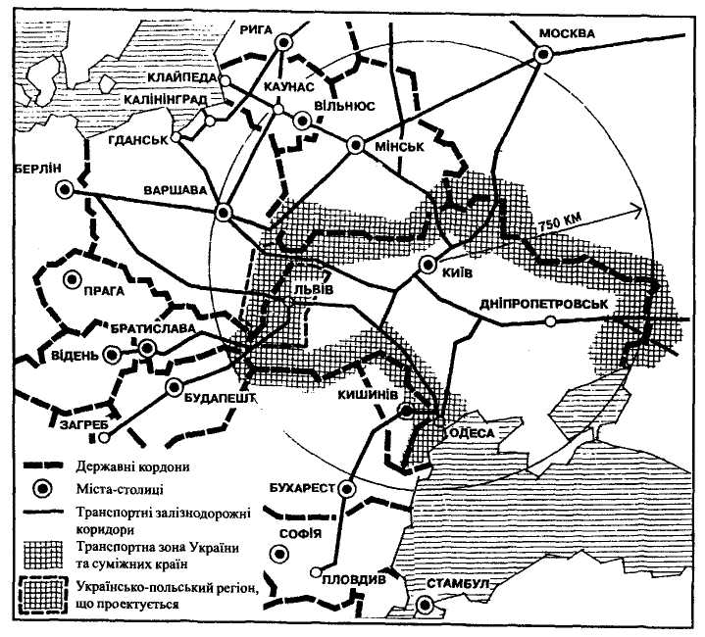
Рис. 8.1. Територія України у європейському просторі

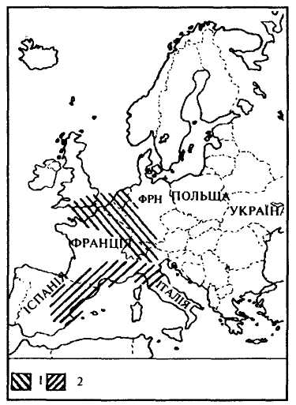
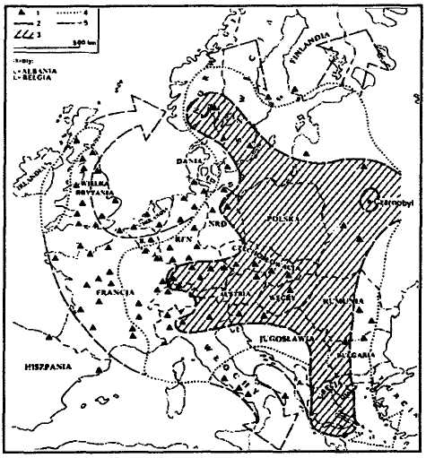
Рис. 8.2. Старі і нові регіони розвитку у Західній Європі: 1 — північно-західний регіон (старий); 2 — південний регіон (новий).
Рис. 8.3. Радіоактивне забруднення території країн Європи внаслідок Чорнобильської катастрофи 25.04.1986 р

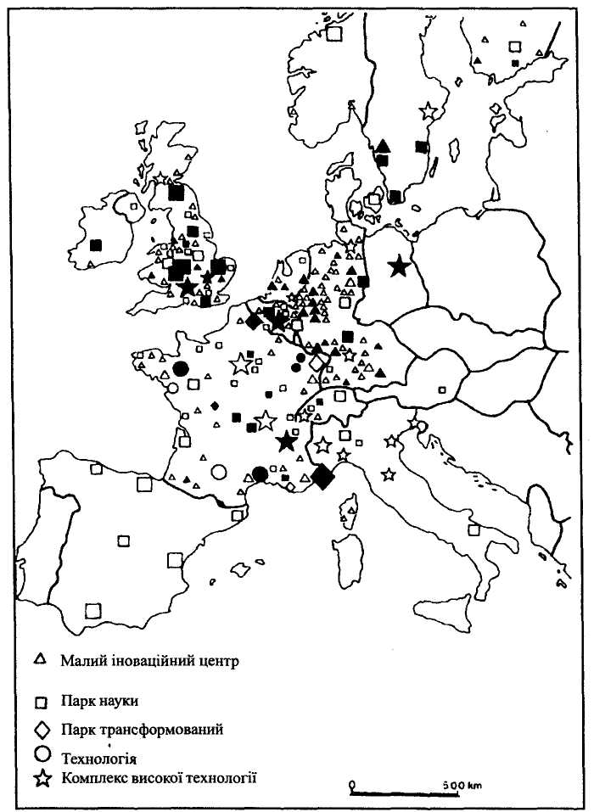
Рис. 8.4. Осередки високих технологій у Європі

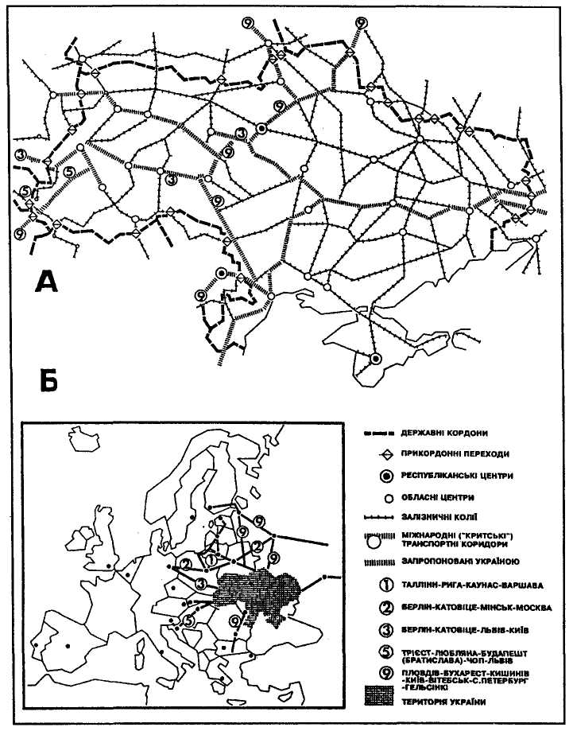

Рис. 8.5. Схема залізничної мережі України (А) та міжнародних транспортних коридорів, що плануються (Б)
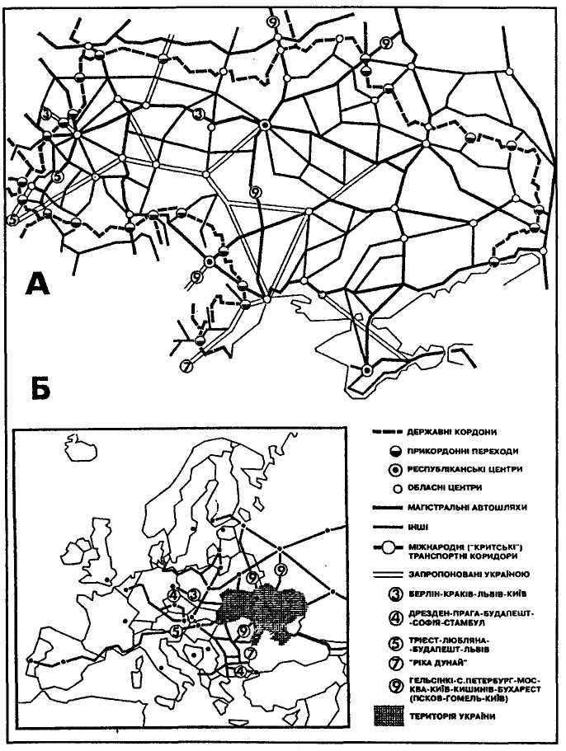

Рис. 8.6. Схема автомобільних шляхів України (А) та міжнародних транспортних коридорів, що плануються (Б)
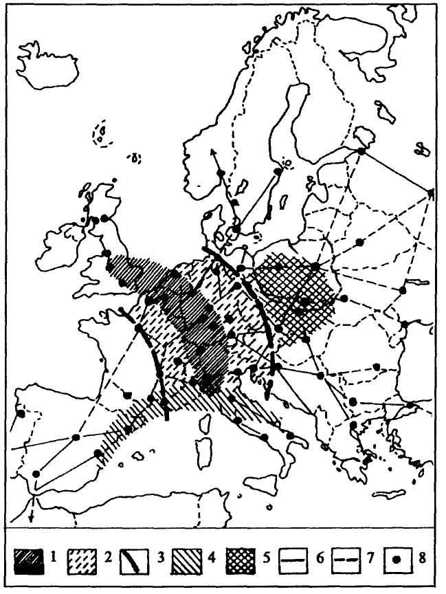
Рис. 8.7. Модель територіальної структури Європи
1 - центральний регіон; 2 - другорядний регіон; 3 - вісь розвитку; 4 — новий південний регіон розвитку; 5 - середньоєвропейський регіон; 6 - активні взаємозв'язки; 7 - потенційні взаємозв'язки; 8 - центр урбанізації.

Контрольні завдання

Контрольні завдання для перевірки самостійної роботи виконуються у вигляді реферату. Теми рефератів визначають згідно табл. 1. Реферати захищаються студентом в усній формі.
Таблиця 1
Остання цифра залікової книжки | № варіантів | Тема
1 | 2 | 3
Передпроектні дослідження та розрахунки:
0 | 1 | Склад, зміст, оформлення проекту планування і забудови населених пунктів
1 | 2 | Задачі і порядок обстеження поселення, що підлягає реконструкції
2 | 3 | Розрахунки до проекту планування і забудови поселення
Архітектурно-планувальна структура житлової забудови
4 | 5 | Особливості планувальної організації житлової забудови
6 | 7 | Садибна малоповерхова забудова
8 | 9 | Житлова забудова без садибного типу
9 | 10 | Змішана забудова
Зелені насадження в архітектурно-планувальній організації поселень
0 | 11 | Комплексна система озеленення поселення
1 | 12 | Озеленення вулиць
2 | 13 | Озеленення житлової забудови
3 | 14 | Озеленення присадибної ділянки
4 | 15 | Парки сільських поселень
Поняття урбаністики і явища урбанізації
5 | 16 | Поняття урбаністики та урбанізація
6 | 17 | Явище урбанізації
7 | 18 | Основні прикмети урбанізації
Районування території
8 | 19 | Фізико-географічне районування
9 | 20 | Етнографічні територіальні відмінності
0 | 21 | Етнографічне районування
1 | 22 | Соціально-економічне районування
Територіальне формування розселення
2 | 23 | Територіальна структура народногосподарського комплекса

1 | 2 | 3
3 | 24 | Опірний каркас розселення
 |  | Системи розселення
Районне розпланування
4 | 25 | Мета і завдання розробки схем та проектів районного планування
5 | 26 | Комплексна оцінка території
6 | 27 | Демографічна ємність території
7 | 28 | Соціальні основи районного розпланування
8 | 29 | Функціональне зонування території
9 | 30 | Проектування промислових районів
0 | 31 | Проектування сільських
1 | 32 | Економічні аспекти районного розпланування
2 | 33 | Архітектурно-естетичні аспекти районного планування
Сучасні процеси і тенденції урбанізації
3 | 34 | Розвиток міст та технічна цивілізація 20 с.
4 | 35 | Індустріалізація і урбанізація в Україні
5 | 36 | Напрямки урбанізації у сучасній Європі

Рекомендована література

- Архітектура. Короткий словник-довідник. - К., 1995.
- Енциклопедія Українознавства. Перевидання в Україні. Томи 1-9. - Львів, 1993-2000.
- Безродний П.П. Архітектурні терміни. - К., 1993.
- Географічна енциклопедія України. В трьох томах. — К., 1989-1993.
- Демин Н.М. Управление развитием градостроительных систем. — К., 1991.
- Заставний Ф.Д. Географія України. - Львів, 1994.
- Ковтун В.В., Степаненко А.Б. Города Украины. Экономико-географический справочник.К., 1990.
- Кушніренко М.М. Методи передпроектного аналізу у містобудуванні, К., 1996.
9. Лаврик Г.И., Демин Н.М. Методологические проблемы районной планировки, — М., 1975
10. Островский В. Современное градостроительство. Пер. с польск. — М., 1984.
11. Руденко В.П. Природно-ресурсний потенціал України. -Львів, 1994.
- Фомін І.О. Основи теорії містобудування. - К., 1997.
- Фомин Й.А., Кушниренко М.М. Теоретические основы градостроительного проектирования.-К., 1988.
- Рудницький А.М. Управління міським середовищем. - К., 1991.
- Соціально-економічна географія України. Під ред. О. І. Шаблія. - Львів, 1994.
- Тимохин В.А. Териториальний рост й планировочное развитие города. - К., 1989.
- Теорія та історія архітектури. - К., НДІТІАМ, 1995.
- Шевчук Л. Розміщення продуктивних сил. - Львів, 2001.
- ДБН 360-92*. Містобудування. Планування і забудова міських і сільських поселень. - К., 1994
Височин Іван Андрійович
Височина Тетяна Олексіївна
Галушка Сергій Анатолійович

Планування міст і транспорт. Частина 3. Методичні вказівки щодо
самостійної роботи студента з вивчення лекцій, для студентів 2 курсу денної та 3 курсу заочної форм навчання напряму підготовки 6.060101
«Промислове та цивільне будівництво».

Суми, РВВ Сумський національний аграрний університет, вул. Кірова, 160.

__________________________________________________________________
Підписано до друку________2012р. Формат А4. Гарнітура Times New Roman

Тираж 50 примірників . Замовлення____________ Ум. друк. арк.

